Indagine statistica “Saper Consumare”

INTRODUZIONE
La nostra scuola sta partecipando ad un progetto chiamato “Saper Consumare”. Alcuni docenti della scuola nell'anno 2022 hanno presentato un progetto sul consumo sostenibile e consapevole, al fine di sensibilizzare noi studenti ma anche per renderci partecipi di questa sensibilizzazione attraverso la realizzazione di una diretta Twitch, condotta da noi ragazzi a beneficio degli altri compagni. In questo modo molti di loro conosceranno il lavoro e il nostro parere su molti aspetti del consumo sostenibile.
Dal mese di ottobre 2022 sono molti gli aspetti che abbiamo affrontato con l’aiuto e l’alternarsi di vari docenti: la fakes news, l’economia circolare, lo sfruttamento dei lavoratori e delle risorse che possono essere nascoste dietro qualunque prodotto decidiamo di acquistare. Inoltre molti professori hanno trattato sotto vari aspetti la questione dei diritti umani, in molti casi non rispettati o non garantiti. In particolare con la professoressa Elena Favaron abbiamo visionato dei video sullo sfruttamento dei lavoratori e delle risorse del pianeta Terra per la produzione di beni; in seguito abbiamo riflettuto sulla consapevolezza dei consumatori.
In seguito alla visione di questi video, la professoressa ci ha proposto di fare un questionario per valutare cosa sanno su quello che sta dietro ad un prodotto i ragazzi della nostra scuola, essendo anche loro consumatori, e quanto sono coscienti di queste problematiche. Nel questionario sono presenti domande sulle conoscenze generali e sulle abitudini quotidiane per comprendere se i ragazzi era informati o meno su temi come ad esempio lo spreco idrico e l'esistenza di negozi che vendono prodotti marchiati “Fair Trade”.

METODI e TECNOLOGIE utilizzate / INDICATORI scelti
Abbiamo realizzato un questionario a domande chiuse utilizzando Google Moduli e con l’ausilio dei tablet della scuola lo abbiamo sottoposto ai nostri compagni. In questo modo siamo riusciti a raccogliere le risposte di 128 allievi della scuola.
Dei 128 ragazzi intervistati 68 sono femmine e 60 maschi. L’età dei ragazzi intervistati andava dagli 11 ai 13 anni.
Il questionario prevedeva 20 domande che spaziavano dai consumi personali e/o familiari all’interesse dei ragazzi/consumatori per quello che si nasconde dietro a ciascun prodotto.
Per il trattamento dati abbiamo usato dei grafici a torta con le percentuali.
Per analizzare e discutere i dati è stato preso in considerazione, oltre a quanto sopra, l’indice della moda che per ciascuna domanda ci permette di stabilire qual è il dato che si presenta con più frequenza.

RISULTATI
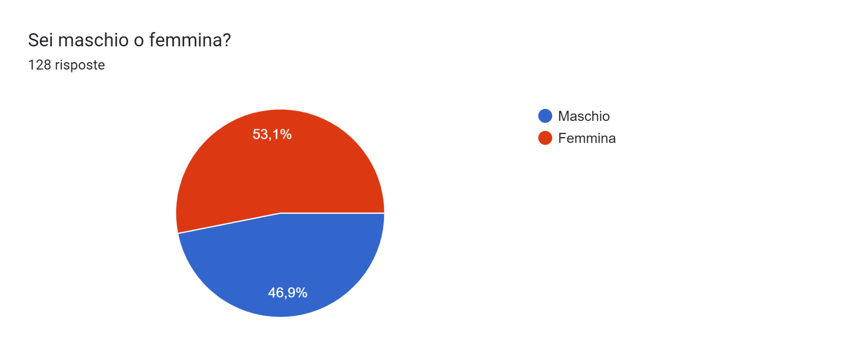

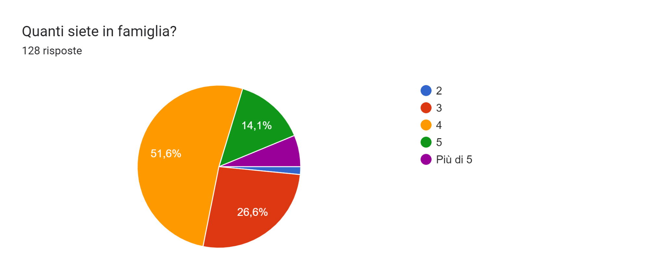

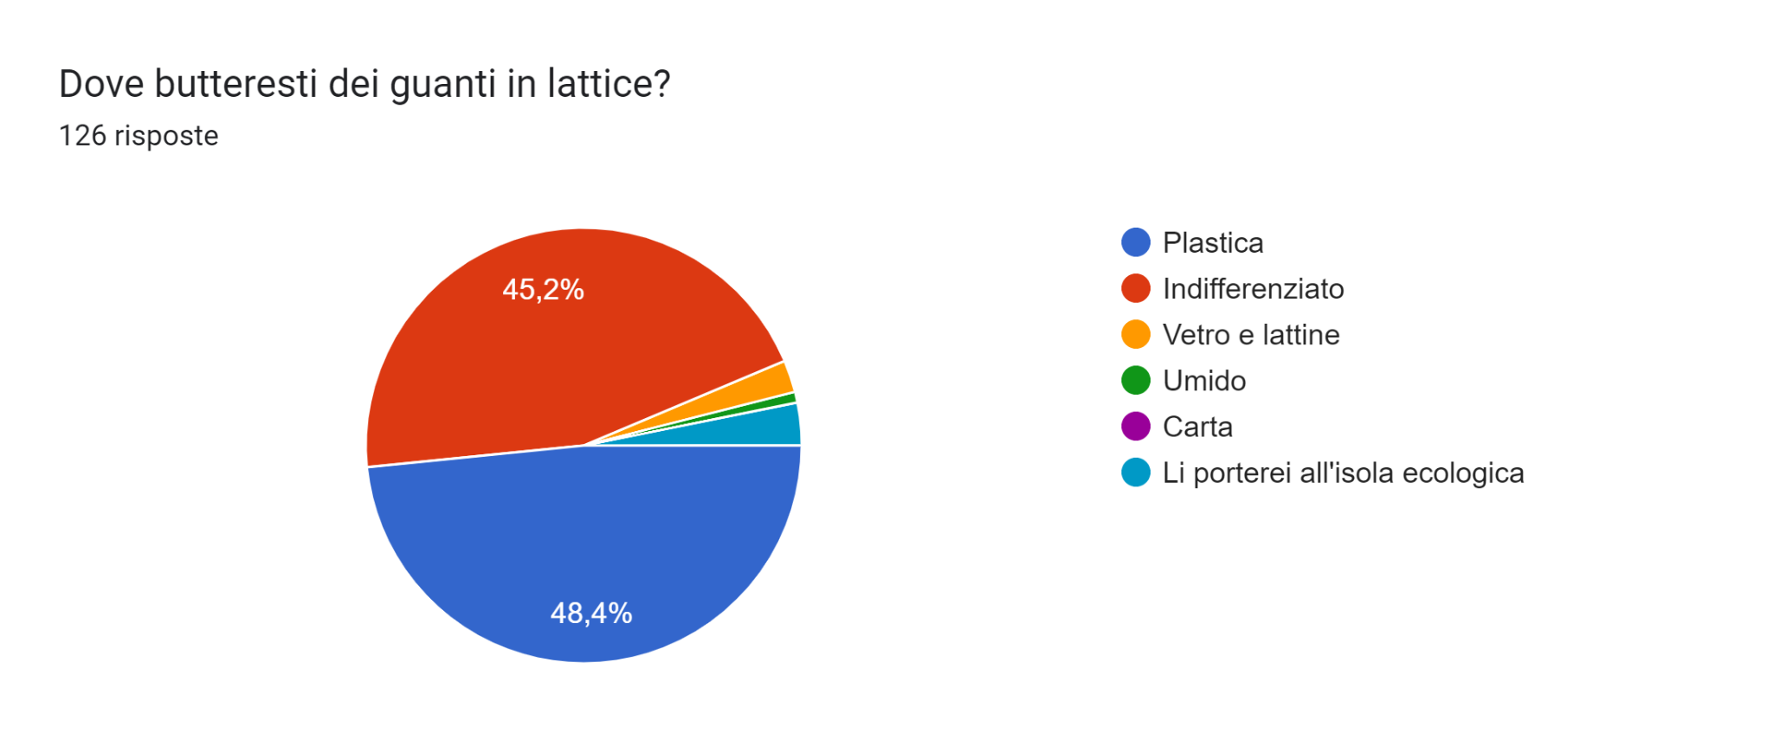

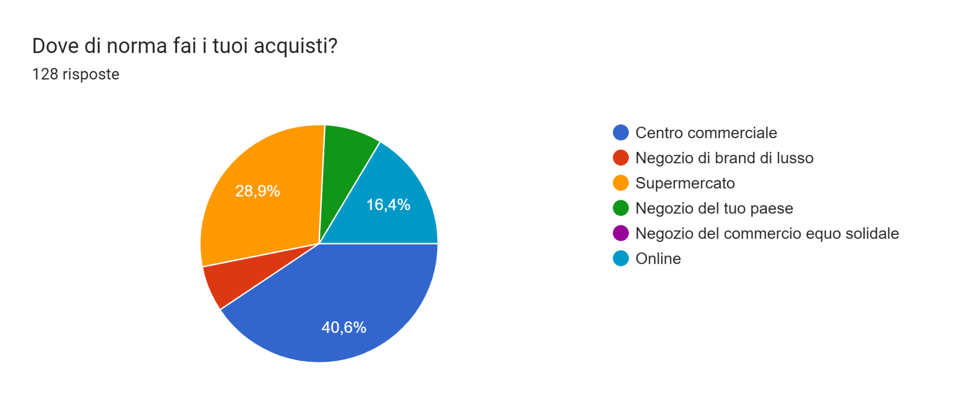

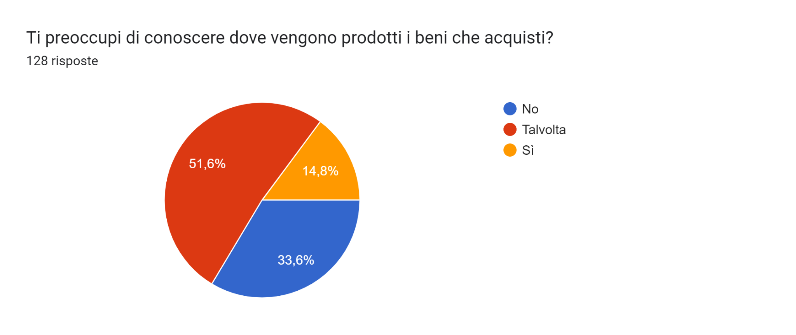

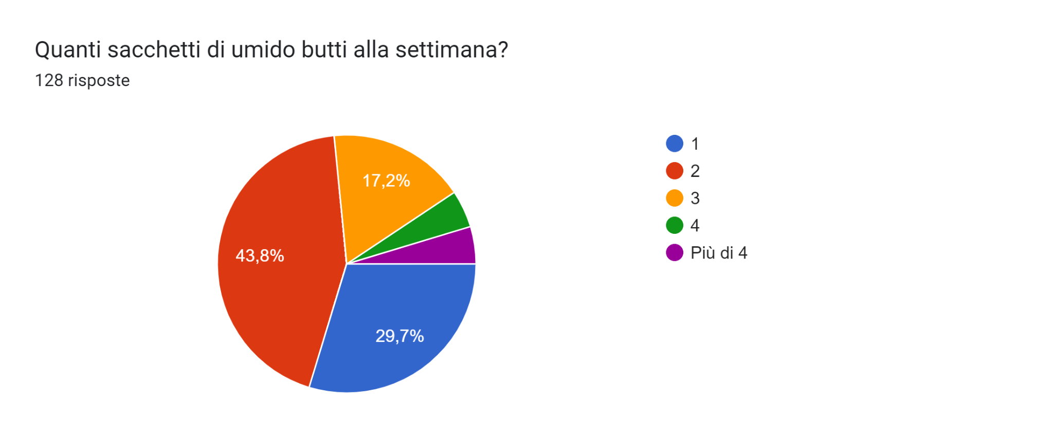

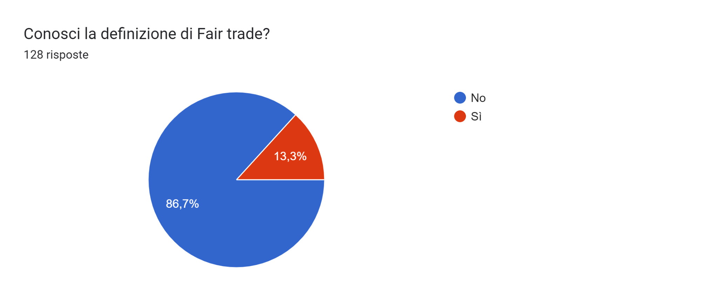

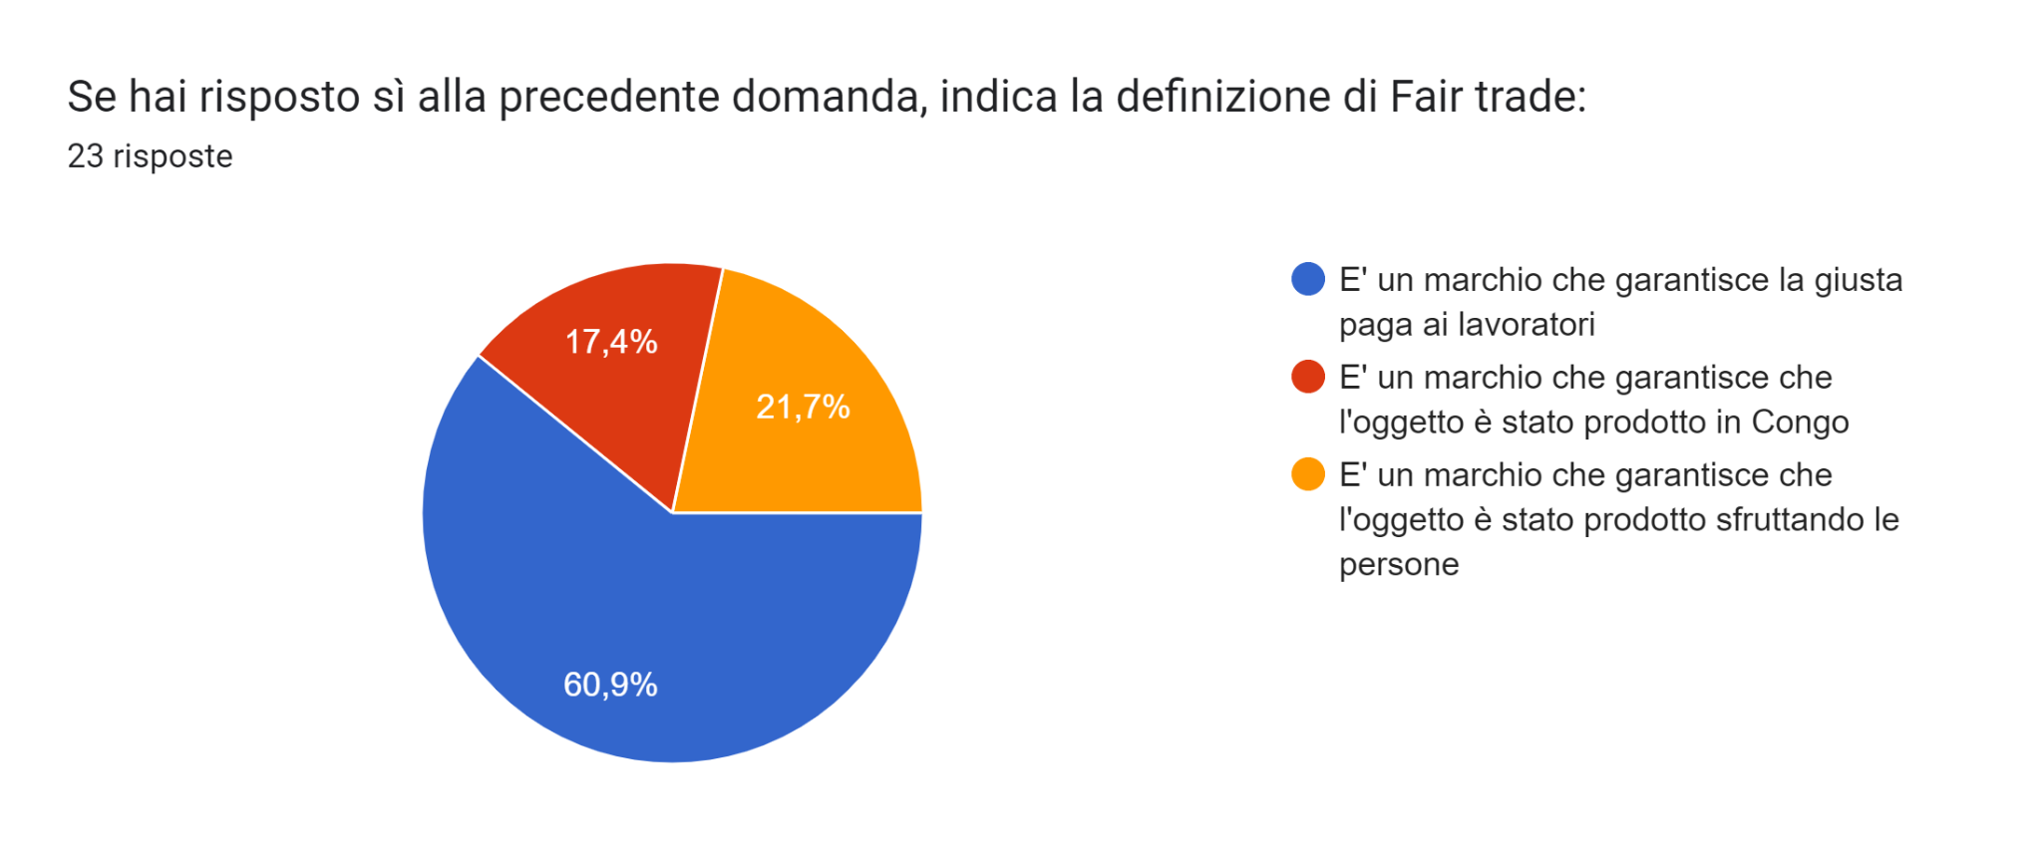
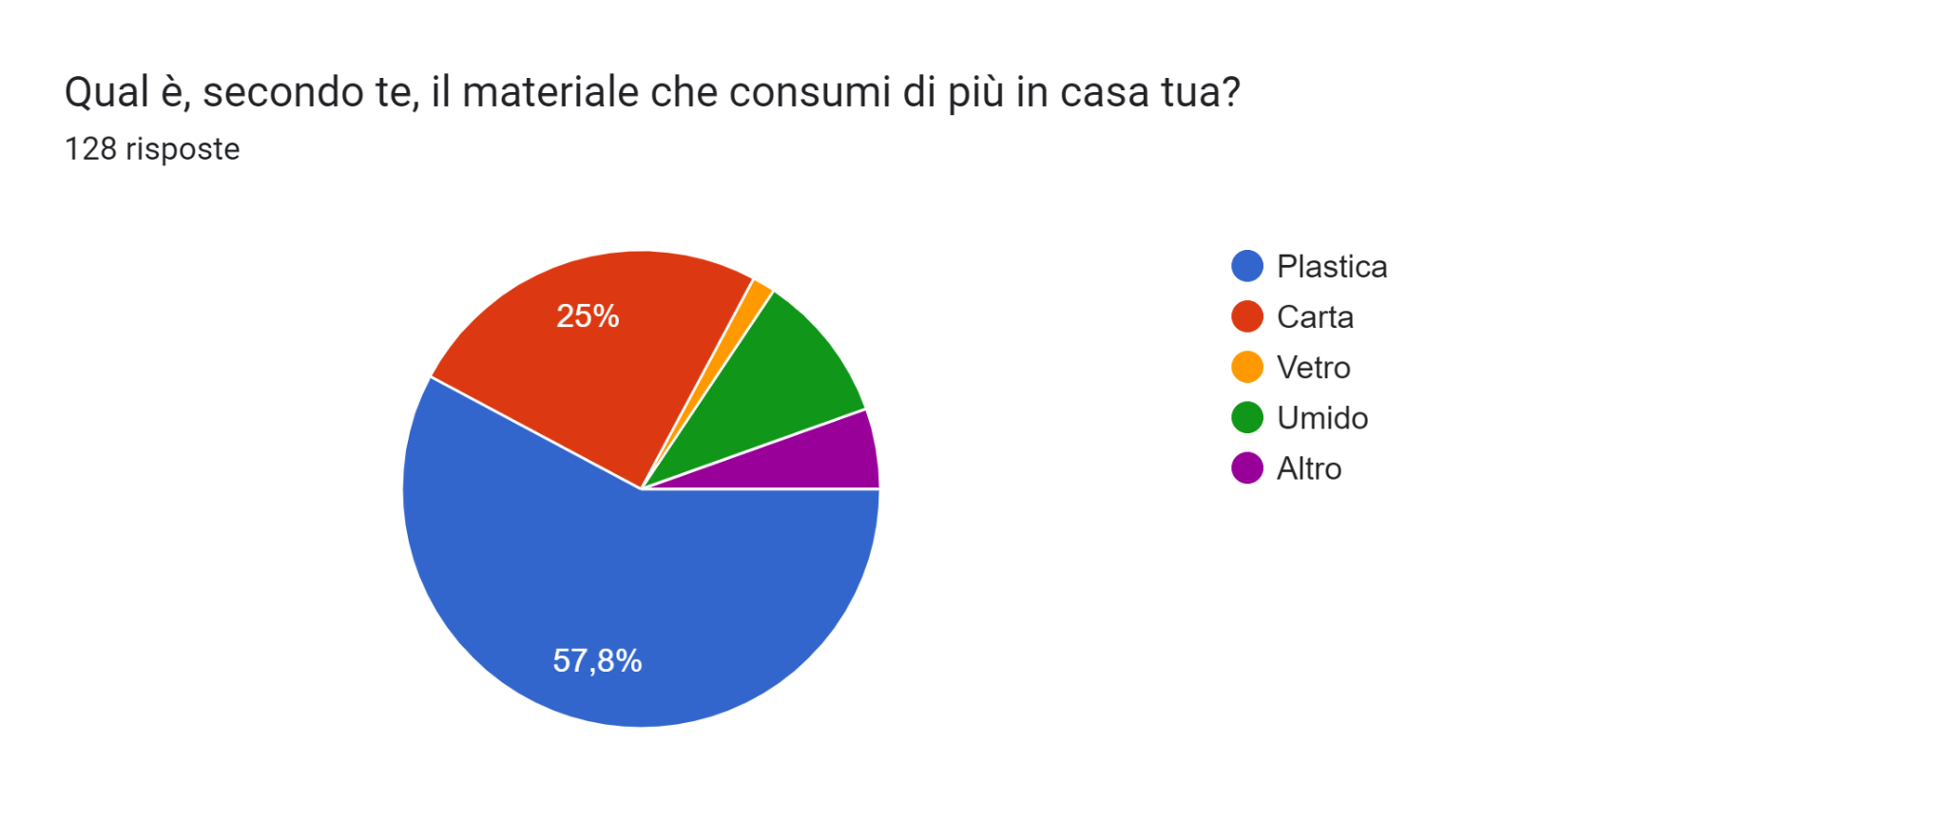

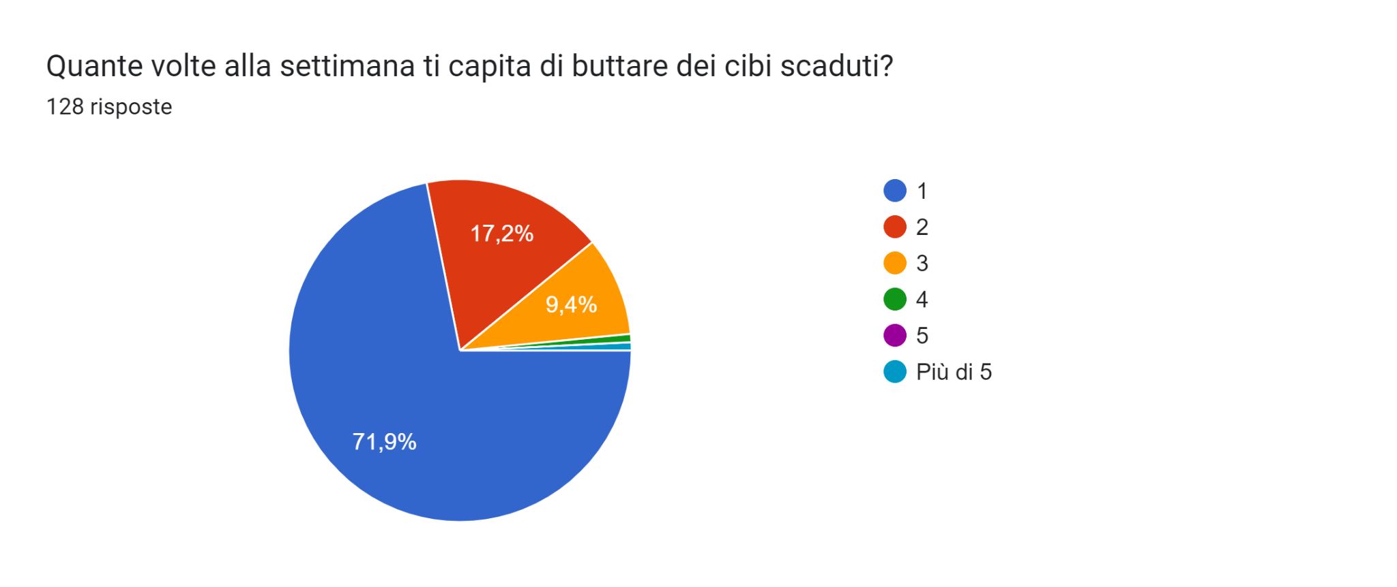

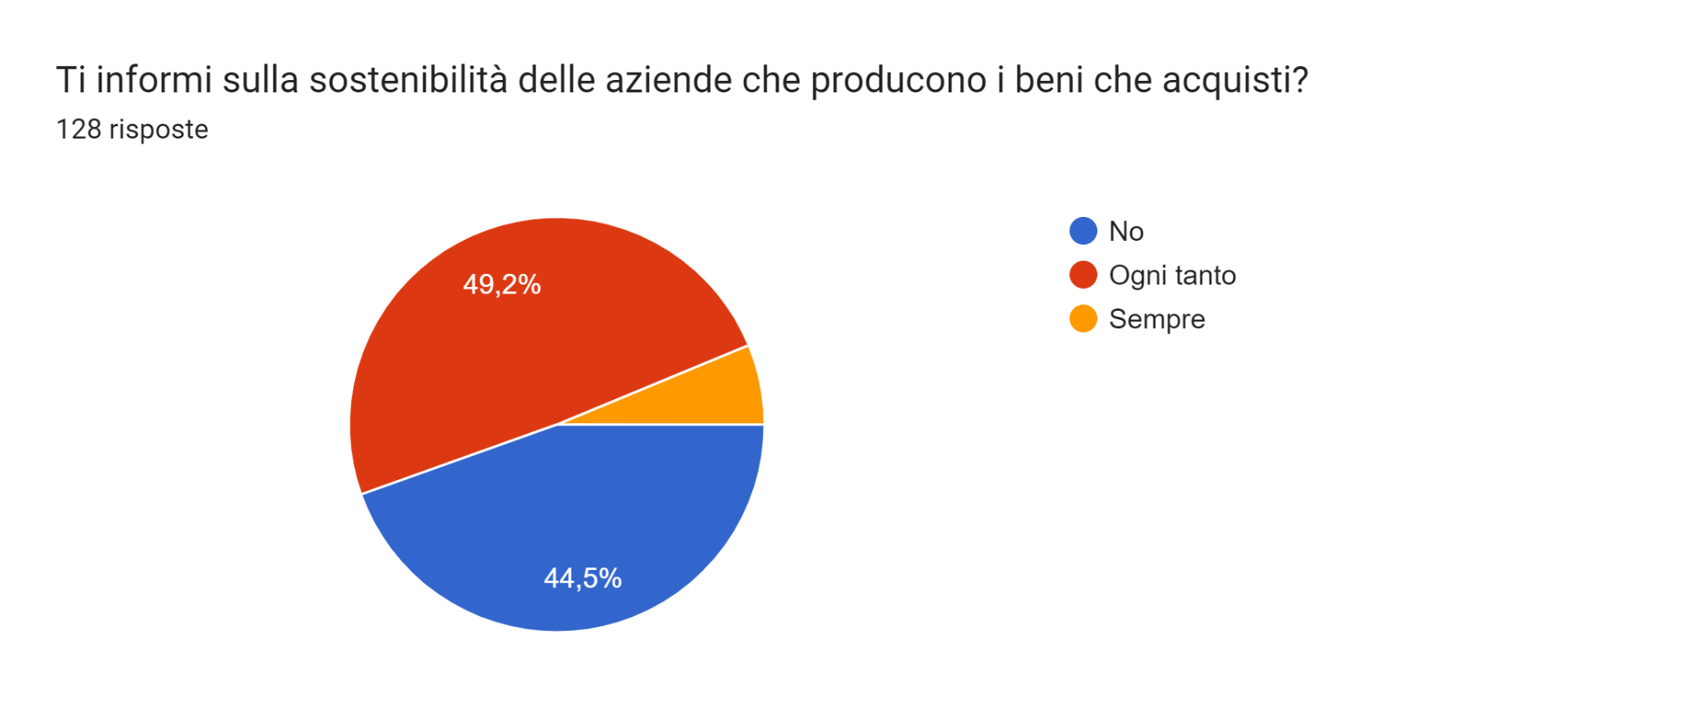

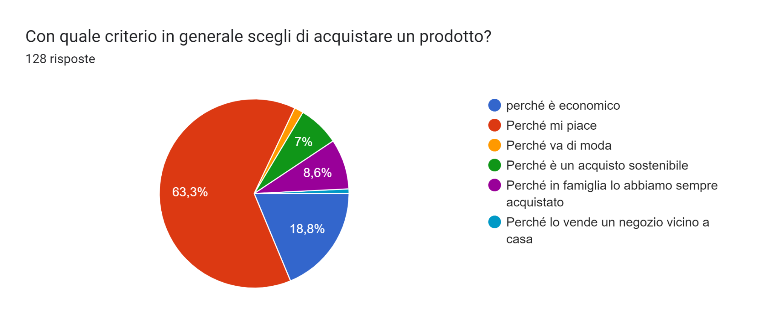

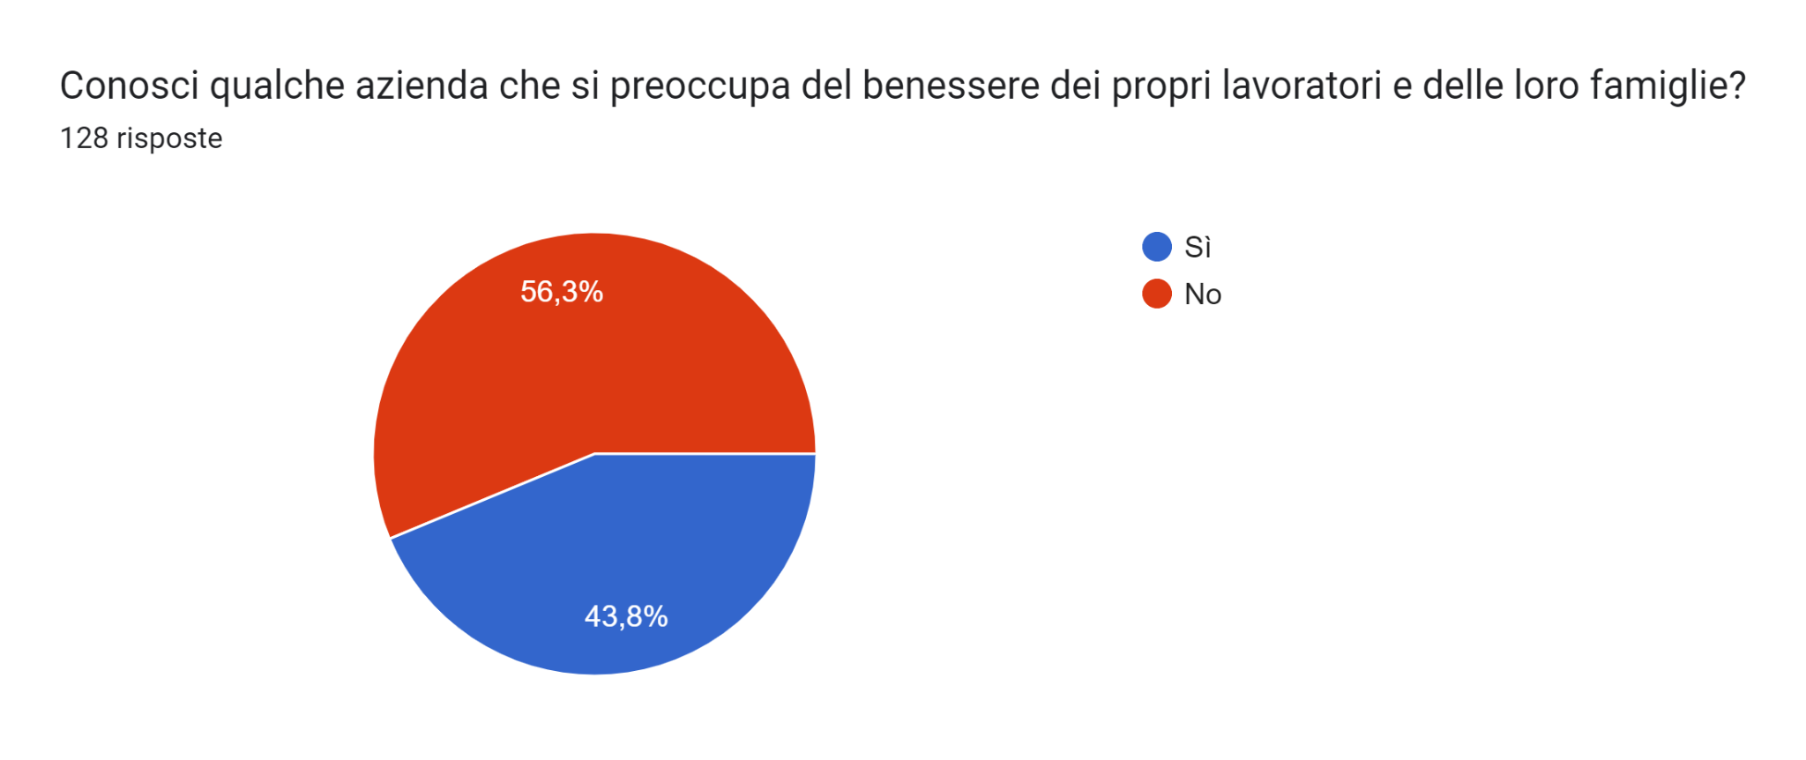

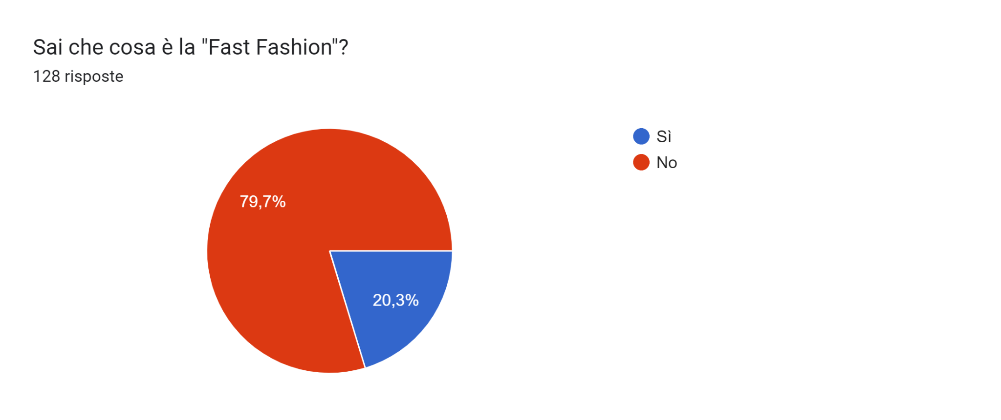

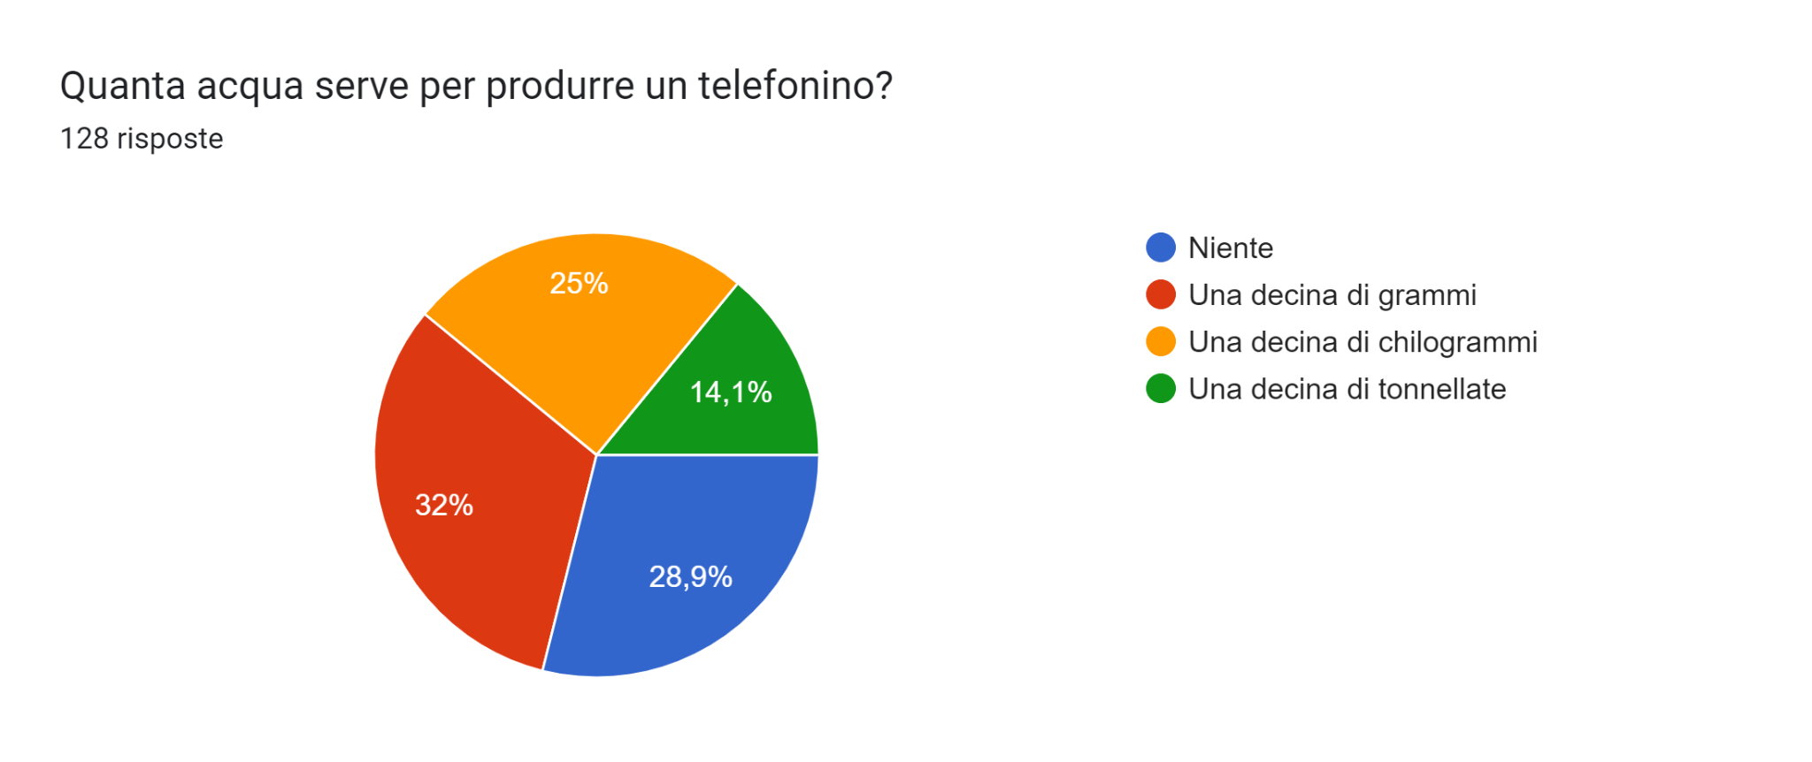

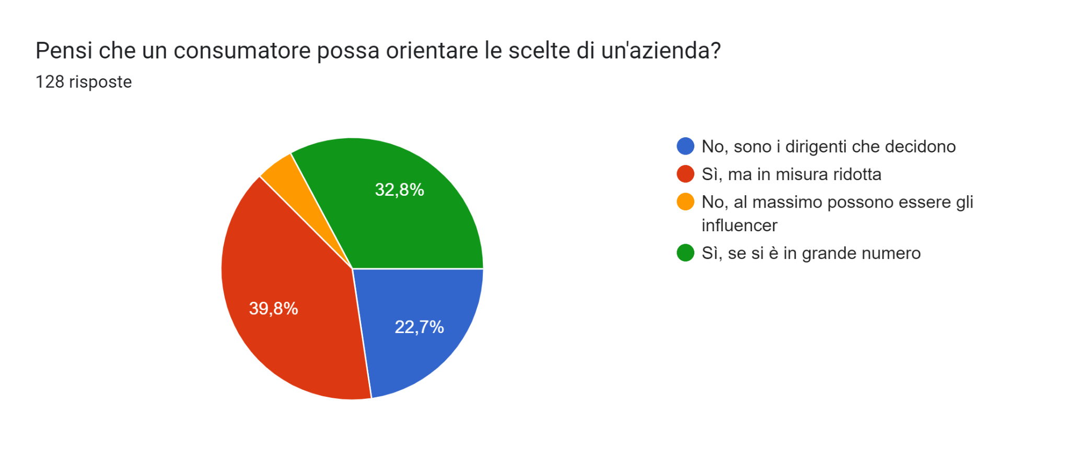

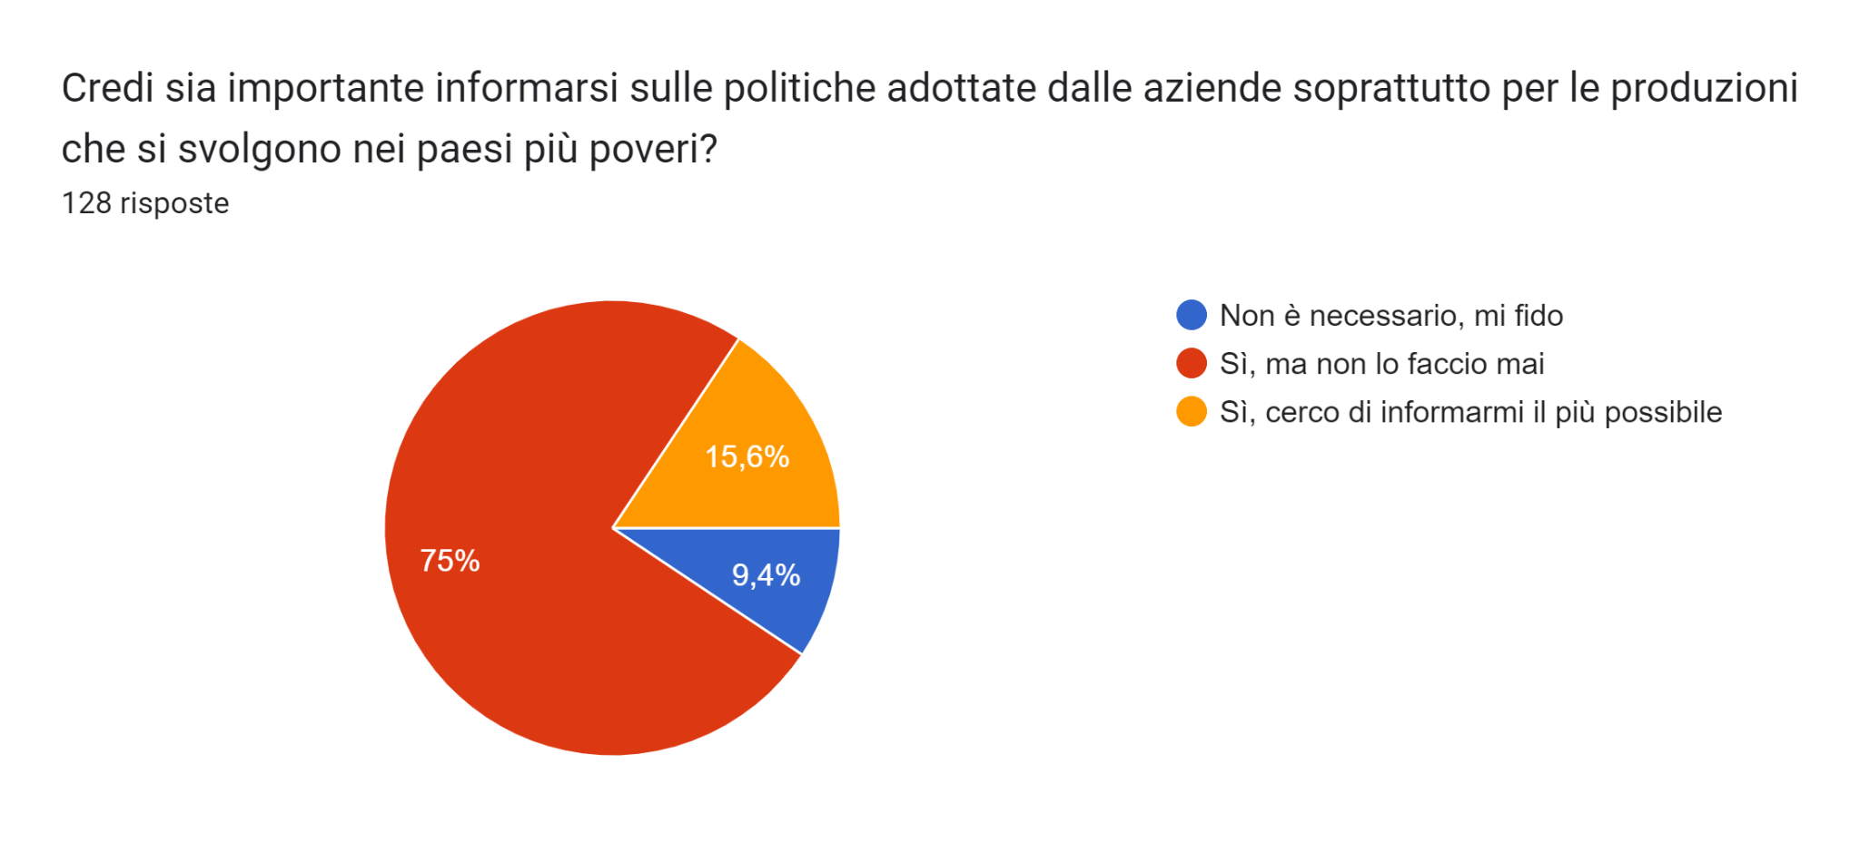

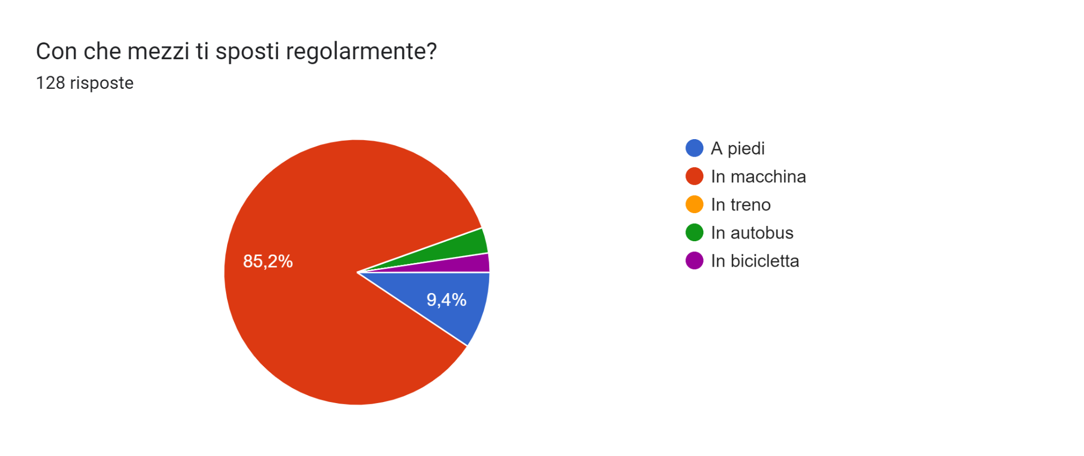

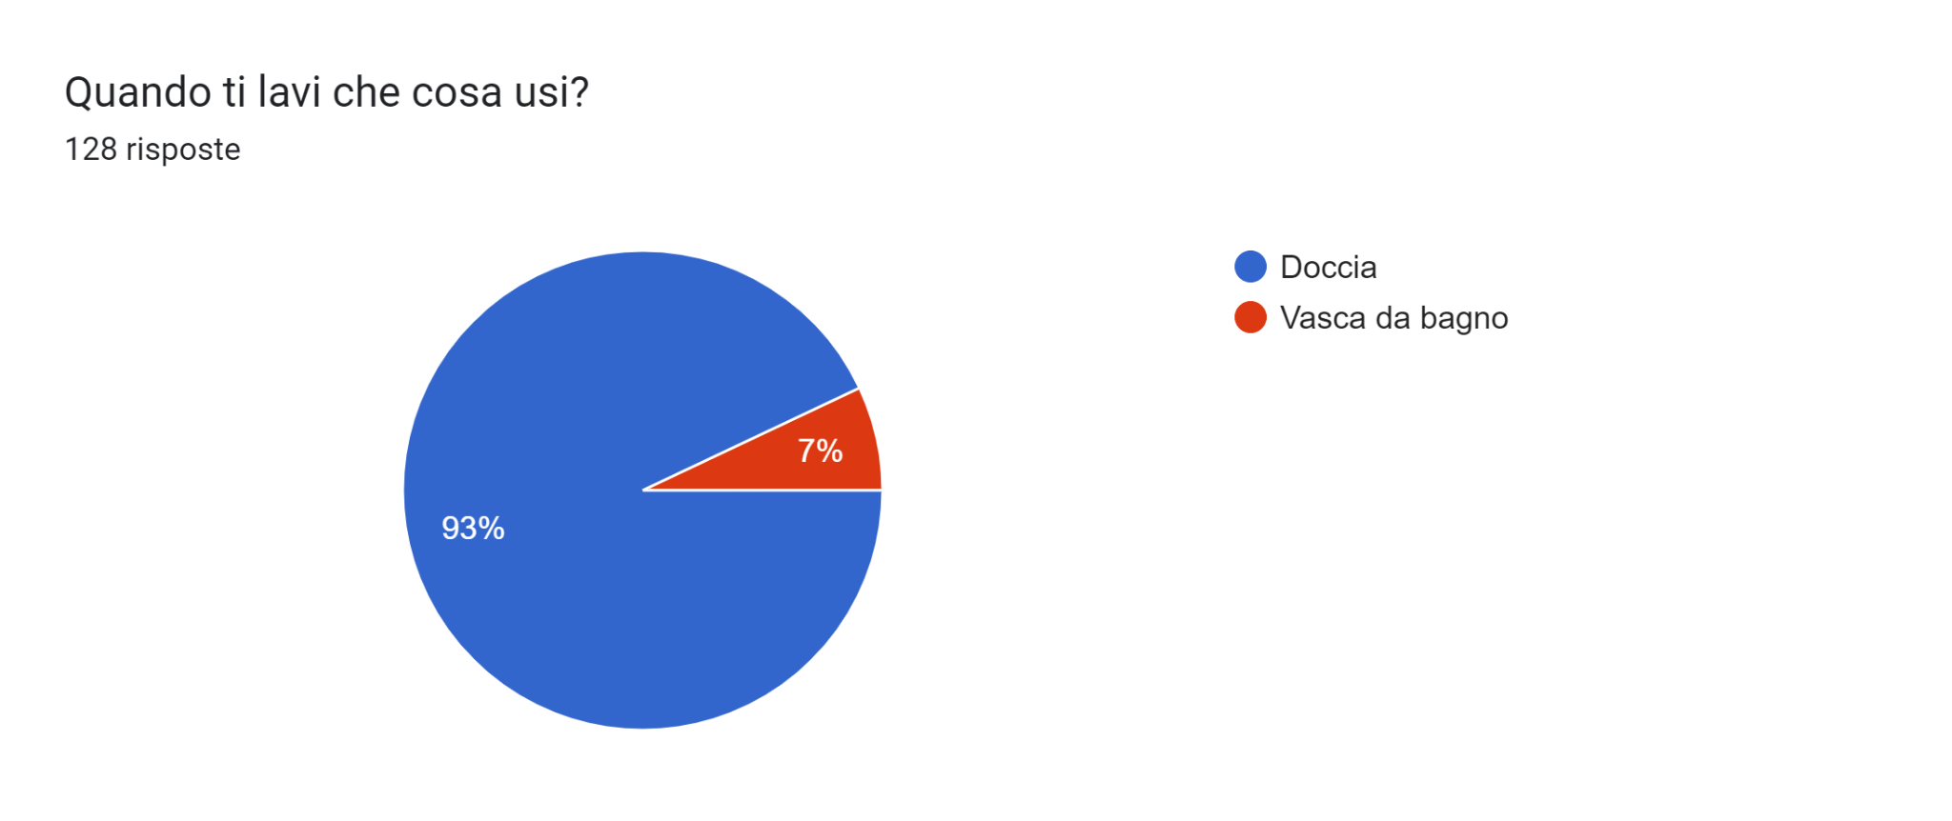

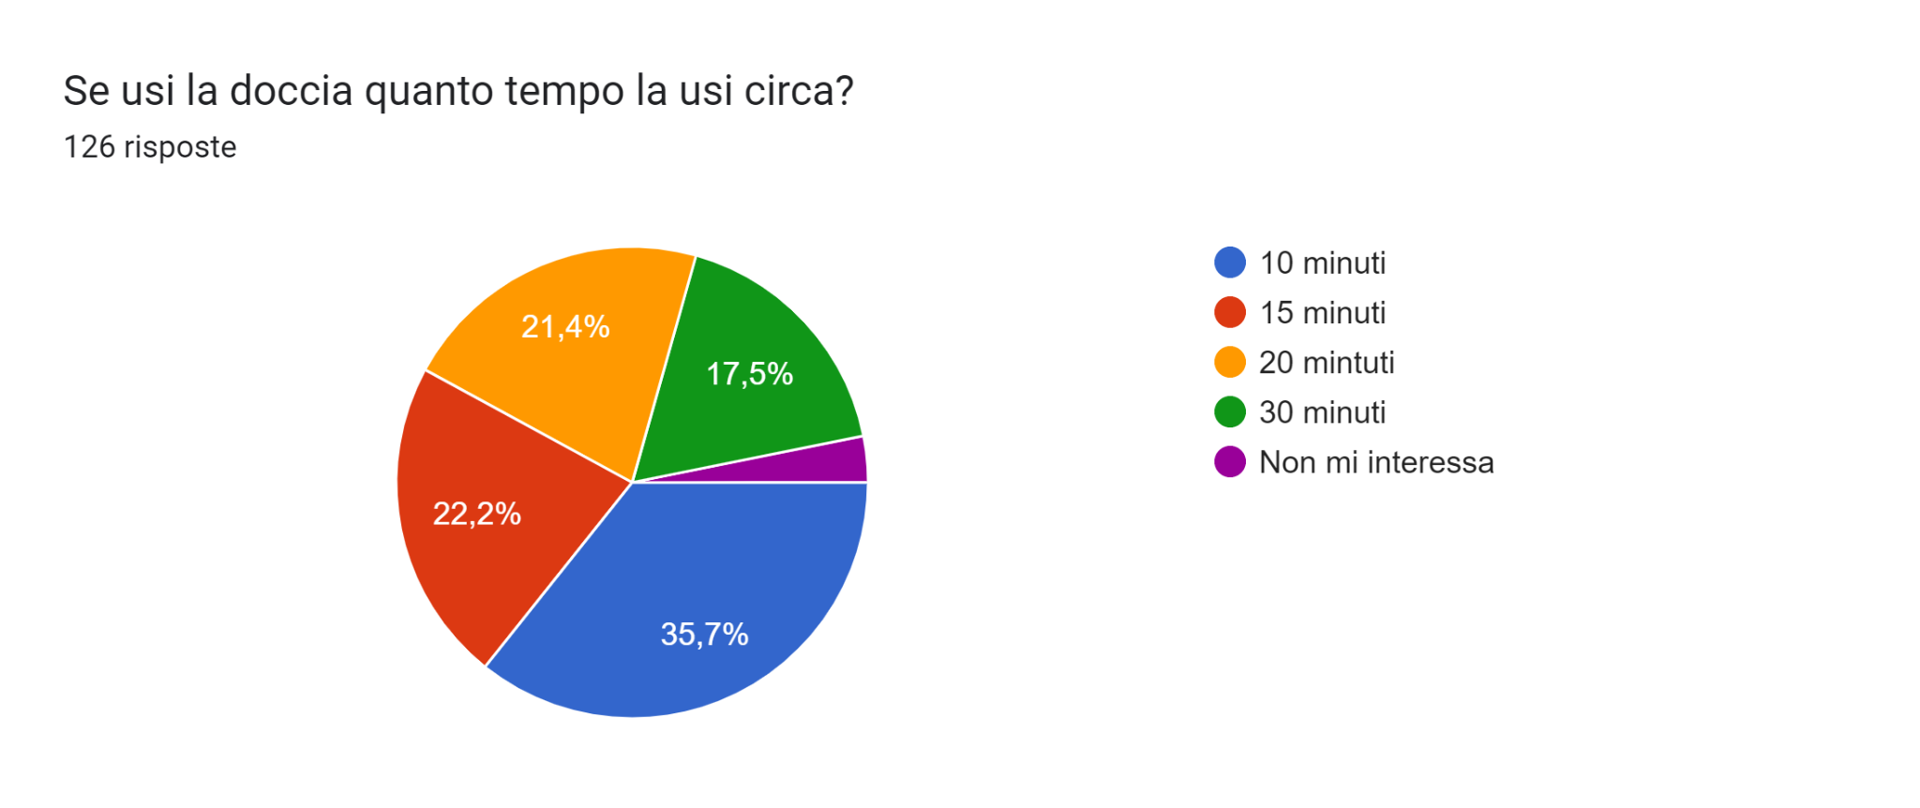

DISCUSSIONE

La maggioranza dei ragazzi intervistati vive in famiglie composte da quattro persone (moda: 66 famiglie) e utilizza l’automobile per spostarsi (oltre l’85%). Questo risultato è legato probabilmente al fatto che ci troviamo in un contesto collinare, dove i mezzi pubblici non sono così frequenti, e che molti genitori si spostano in auto per raggiungere il luogo di lavoro. Inoltre l’uso della bicicletta è sfavorito sempre per lo stesso motivo.
La maggioranza delle famiglie fa i suoi acquisti nei grandi centri commerciali (moda: 52 famiglie) o nei supermercati (37 famiglie) scegliendo in generale prodotti che piacciono (moda: 81 famiglie) e in misura molto minore prodotti che costano poco (24 famiglie). Un 16% circa di famiglie fa i suoi acquisti on line: riguardo a questo dato non sappiamo se gli acquisti avvengono presso grandi linee di distribuzione (ad esempio Amazon, grandi supermercati) oppure attraverso i siti di gruppi di acquisto o aziende più piccole magari biologiche o sostenibili.
Un dato importante è relativo al materiale più consumato in casa che risulta essere la plastica (moda: 74 famiglie). Questo dato comporta che molti dei rifiuti prodotti saranno di plastica e non sempre essa viene correttamente riciclata. A supporto di questa ipotesi ci sono le risposte su dove vadano buttati i guanti in lattice: nell’indifferenziato (45,2%) o nella plastica (48,4%)?
Un secondo dato sui rifiuti famigliari è relativo ai sacchetti di umido che vengono buttati in una settimana e che si attesta tra due (moda: 56 famiglie) e uno per un totale del 73,5%. Considerando che i sacchetti per l’umido sono piuttosto piccoli e che le famiglie sono per lo più composte da quattro persone, forse ancora una certa quantità di scarti organici viene gettata nell’indifferenziato. A questo si aggiunga che alla settimana la maggior parte delle famiglie (moda: 92 famiglie) butta via un cibo scaduto ed insieme a chi ne butta due rappresenta ben l’89,1% della famiglie. Questo dato ci fa pensare che quasi il 90% delle famiglie acquisti troppo cibo che in parte non viene consumato.
Relativamente ai consumi idrici delle famiglie la grande maggioranza delle famiglie (moda: 119 famiglie) utilizza la doccia per lavarsi spendendo dai 10 minuti (moda: 45 famiglie) ai 20 minuti (somma delle percentuali che rappresentano i 10 minuti, i 15 minuti e i venti minuti: 79,3%). Purtroppo nonostante la doccia sia un modo di lavarsi più sostenibile rispetto al bagno resta una percentuale, seppur piccola, (3,2%) di persone a cui non interessa il tempo trascorso sotto la doccia vanificando in parte il risparmio di acqua.
I dati maggiormente interessanti sono relativi alle problematiche che stanno dietro ai prodotti veri e propri, quali la situazione dei lavoratori, il commercio etico, la sostenibilità di certe produzioni, e la loro conoscenza da parte dei ragazzi.
Sebbene la maggior parte degli intervistati (moda: 96 ragazzi) dichiari che sia importante informarsi sulle politiche adottate dalle aziende soprattutto per le produzioni che si svolgono nei paesi più poveri, la stessa maggioranza dichiara però di passare all’azione ovvero non si informa. Ben 12 ragazzi dichiarano che non ha nessuna importanza e che non si interessano di questi aspetti. Questi dati sono concordi con quelli che ci dicono che circa il 49% degli intervistati (moda: 63 ragazzi) si informa saltuariamente sulla sostenibilità delle aziende e con il 44,5% degli intervistati che non si informa per nulla. La maggior parte dei ragazzi infatti non conosce aziende che si preoccupano del benessere dei propri lavoratori e delle loro famiglie (moda: 72 ragazzi), non si preoccupa o si preoccupa poco (moda: 66 ragazzi) di sapere da dove arrivi un certo prodotto e non conosce il marchio Fairtrade (moda: 111 ragazzi). Sono solo 23 i ragazzi che conoscono il marchio Fairtrade e di essi solo 14 sanno con precisione cosa significa. Questa serie di domande ci fa concludere che a livello teorico si considera importante una politica etica e sostenibile da parte delle aziende ma in pratica si fa poi poco per conoscere veramente questi aspetti. Infatti la maggior parte dei ragazzi (moda: 51 ragazzi) ritiene che sia possibile influenzare come consumatori le scelte delle aziende solo in minima parte e se ci si riesce è solo perchè si è molto numerosi (32,8%).
Infine a supporto di queste ultime considerazioni possiamo citare le domande sulla fast fashion e sull’acqua nascosta: quasi l’80% dei ragazzi non conosce (moda: 102 ragazzi) il termine fast fashion coniato per definire la moda usa e getta dei grandi brand internazionali a basso costo, nei negozi dei quali ogni 15 giorni arriva merce nuova. Ogni prodotto che acquistiamo nasconde un consumo di acqua che è tanto maggiore quanto è più lunga e dispendiosa la sua catena di produzione: la maggioranza degli intervistati (60,9%) ritiene che per produrre un telefonino non sia necessario il consumo di acqua o lo sia solo per pochi grammi (moda: 41 ragazzi). Per fortuna 18 ragazzi sanno che per produrre un telefonino di ultima generazione servono 13 tonnellate di acqua (13000 kg!).

CONCLUSIONI
Le conclusioni che mi sento di trarre da questa indagine sono le seguenti:
- i ragazzi sono sensibili alle tematiche del consumo responsabile, sostenibile ed etico ma non sono sufficientemente stimolati e/o informati;
- le informazioni sui prodotti e sulla loro origine non sono ancora chiari e ben diffusi tra i consumatori;
- la maggior parte delle persone pensa che con le proprie scelte sui consumi non possa influenzare le scelte delle aziende produttrici.
A mio parere dovremmo tutti iniziare ad informarci di più e ad essere maggiormente attenti a ciò che acquistiamo e dove, in questo modo saremo più consapevoli ed informati. Un consumatore informato è più difficile da “ingannare”.
Indagine statistica: saper consumare

Quest’ anno abbiamo fatto un'indagine statistica per il progetto “Saper Consumare” ,questa indagine è stata fatta dagli alunni del plesso Enrico Fermi di Castiglione Torinese per sapere le conoscenze e le abitudini rispetto allo spreco e al consumo.
Per fare ciò abbiamo fatto fare agli alunni un questionario anonimo su google moduli con gli ipad.
L’intento di questo progetto è sensibilizzare cause che ci sono ancora oggi come lo spreco di acqua e cibo, l’inquinamento, le deforestazioni ecc….
Alla fine siamo giunti alla conclusione che c’è tanta disinformazione rispetto alla sostenibilità e che potremmo mostrare video a riguardo.
INDAGINE STATISTICA :
SAPER CONSUMARE

Questa indagine statistica è nata dal progetto saper consumare, vinto dalla scuola Enrico Fermi.
La classe 3’B con la prof.ssa Favaron hanno fatto un indagine statistica attraverso un questionario per scoprire se gli alunni della scuola Enrico Fermi per scoprire le conoscenze dei consumatori.
Il questionario ha avuto un totale di 128 risposte, abbastanza per poter fare un indagine statistica accurata.
La classe 3’B ha analizzato le risposte e ha scoperto che gli alunni della scuola Enrico Fermi non sono informati sul consumo.

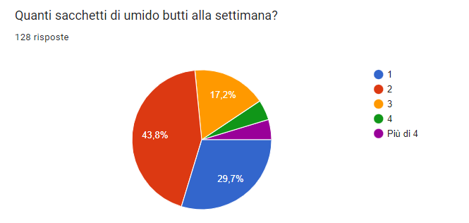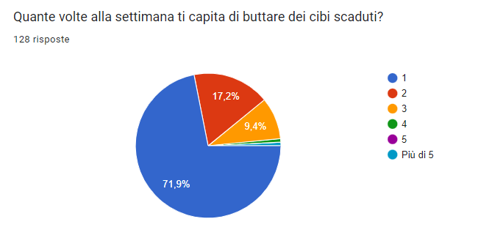
indagine statistica: saper consumare

noi ragazzi di 3B nel 2023 abbiamo creato un questionario per sapere quali sono le conoscenze degli studenti della scuola enrico fermi in riferimento alla responsabilità dei consumi che ognuno di noi ha quotidianamente.
Questa indagine è stata creata per il progetto “saper consumare” che ci è stato presentato a scuola durante le ore di educazione civica. Lo scopo di questo lavoro è quello di sensibilizzare ognuno di noi verso un consumo responsabile.
Per la compilazione del questionario abbiamo deciso di utilizzare i tablet in dotazione alla scuola, dividendoci in gruppi siamo passati nelle varie classi consegnando i tablet a ciascun alunno che ha poi inserito le proprie credenziali e compilato il questionario in modo anonimo.
I risultati non sono ancora stati elaborati.
Quando saranno disponibili gli esiti dell’indagine svolta verranno analizzati e sarà possibile confrontarsi anche con gli insegnanti per migliorare le competenze di ognuno in merito all’argomento.
Sicuramente questa non è la soluzione al problema dell’eccessivo consumo ma fa sì che anche noi giovani poniamo la nostra attenzione su questa tematica contribuendo ad uno sfruttamento delle risorse del pianeta più consapevole; spesso i gesti quotidiani che sono ormai “meccanici” (li facciamo tutti senza nemmeno pensarci) possono migliorare o peggiorare il pianeta terra.
Relazione sull’indagine statistica del progetto “Saper Consumare”
L’indagine statistica è nata dal progetto “Saper Consumare”, vinto dalla nostra scuola. L’indagine è nata insieme alla professoressa Elena Favaron con cui abbiamo visto alcuni video che riguardano lo sfruttamento di persone nel lavoro, anche riguardanti il consumo e l’inquinamento.
Dopo aver preso visione di questi video abbiamo realizzato individualmente un questionario con delle domande riguardanti i video. Abbiamo letto tutti insieme i questionari e ne abbiamo realizzato uno unico da esporre alle classi.
Nei giorni seguenti a turno ogni tre ragazzi andavano in una classe a far compilare il questionario, in questo modo i ragazzi leggendo le domande presenti nel questionario potevano rendersi conto che forse stavano sprecando un po’ troppe cose e quindi potevano migliorare le loro abitudini.
Tutto questo lavoro è stato fatto per far capire a tutti quanti consumiamo anche il una sola settimana , per far capire per esempio che è meglio aggiustare una cosa se si rompe al posto di comprarne una nuova, meglio usare trasporti come una bicicletta al posto della macchina e, spesso noi giovani abbiamo il bisogno di cambiare il telefono ogni anno per comprare il nuovo modello, però per un solo telefono si utilizzano quasi 13 tonnellate di acqua e questi da solo male al nostro ambiente.
Prendendo visione dei risultati dei questionari abbiamo compreso che la maggior parte delle persone non fa mai attenzione al male che fanno all’ambiente.
Con questo abbiamo abbiamo iniziato a cambiare anche noi le nostre abitudini, magari ad esempio tenere meno aperta l’acqua mentre facciamo la doccia o ci laviamo i denti, informarci su come è stato prodotto un vestito o semplicemente un oggetto prima di comprarlo, non buttare il cibo appena vediamo che è scaduto e provare ad assaggiarlo e molte altre cose che voi che state leggendo spero sappiate.
Indagine Statistica:

SAPER CONSUMARE

Questa indagine statistica ha origine dal “Progetto saper consumare” che la scuola secondaria Enrico Fermi ha vinto.
La sezione 3’B, insieme alla prof.ssa Elena Favaron, ha realizzato un’indagine statistica attraverso un questionario per scoprire le conoscenze degli alunni che frequentano la scuola Enrico Fermi in merito alla raccolta differenziata, al risparmio dell’acqua, e altre conoscenze relative al saper consumare in modo corretto.
Il questionario ha avuto un totale di 128 risposte, un numero abbastanza elevato che ha consentito di fare un’indagine statistica accurata.
La classe 3’B ha analizzato le risposte e ha scoperto che gli alunni della scuola Enrico Fermi non sono informati sul corretto consumo.

Ecco alcune statistiche più preoccupanti: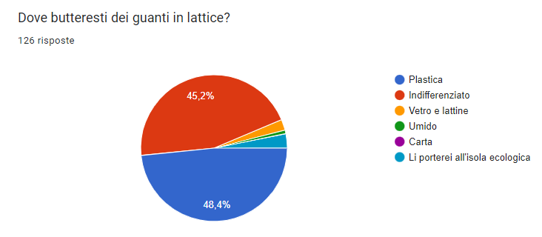
Indagine statistica saper consumare
L’indagine è nata da un progetto vinto dalla scuola Enrico Fermi chiamato “Saper Consumare”.
Con la professoressa Favaron abbiamo iniziato questa collaborazione con il progetto, dove ogni classe si concentrava su un determinato argomento dei consumatori.
L’indagine statistica riguarda appunto determinate abitudini dei consumatori, che in questo caso sono i ragazzi delle classi del plesso Enrico Fermi.
Lo scopo di questa indagine statistica era quello di scoprire cosa conoscono i ragazzi e cosa no sul saper consumare, per poi andare a sensibilizzare i ragazzi sugli argomenti dentro l’indagine.
Per creare il questionario abbiamo utilizzato Google Moduli, all’inizio i moduli erano 19 da cui poi abbiamo preso spunto e creato il modulo che è girato nelle classi.
I risultati dei moduli ci hanno molto stupito in quanto i ragazzi conoscevano abbastanza i loro sprechi, a parte l’impronta idrica dove davvero in pochi hanno saputo rispondere correttamente, ma lo spreco di cibo ad esempio è enorme
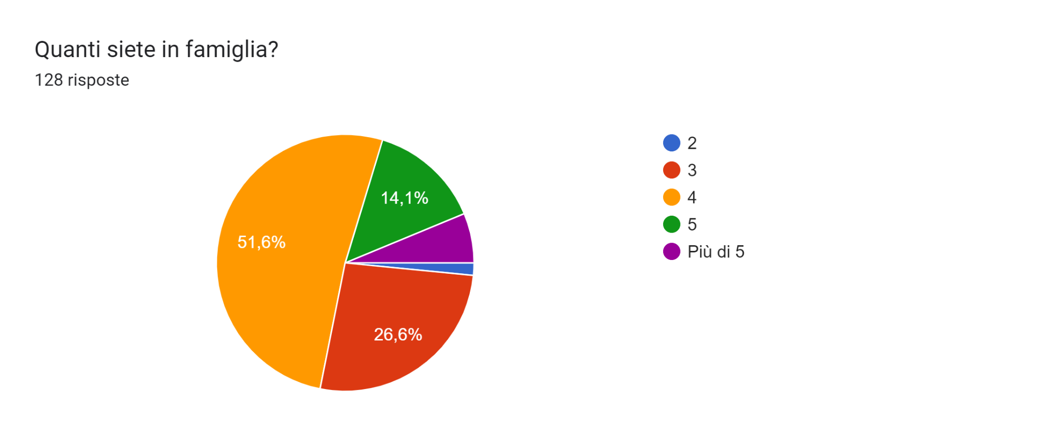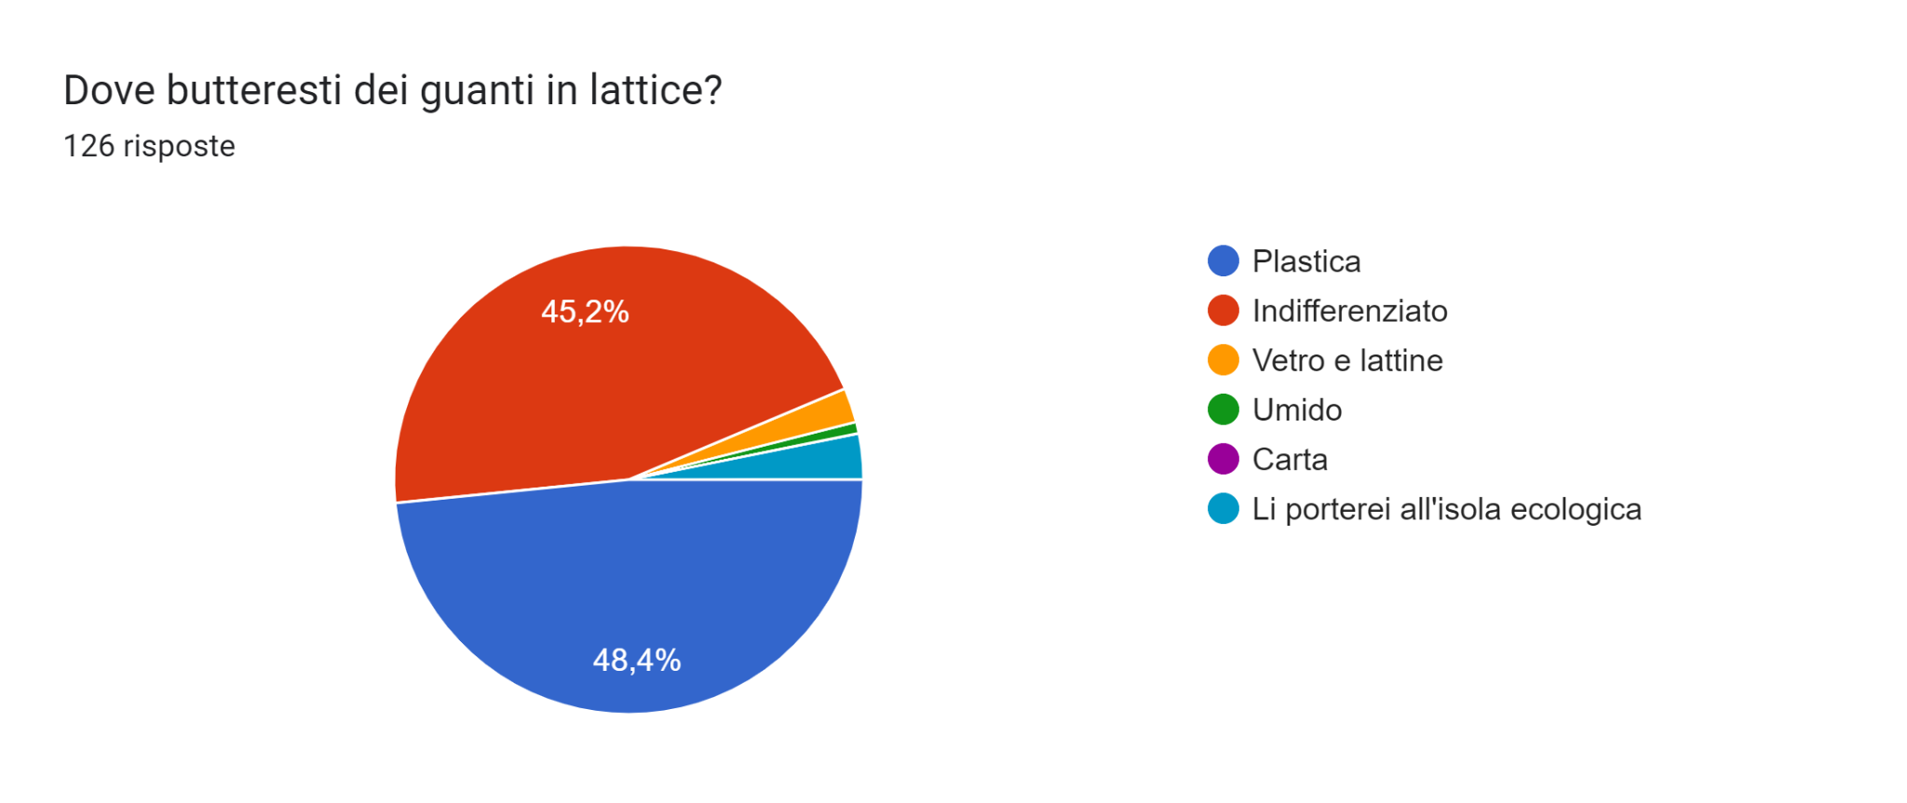
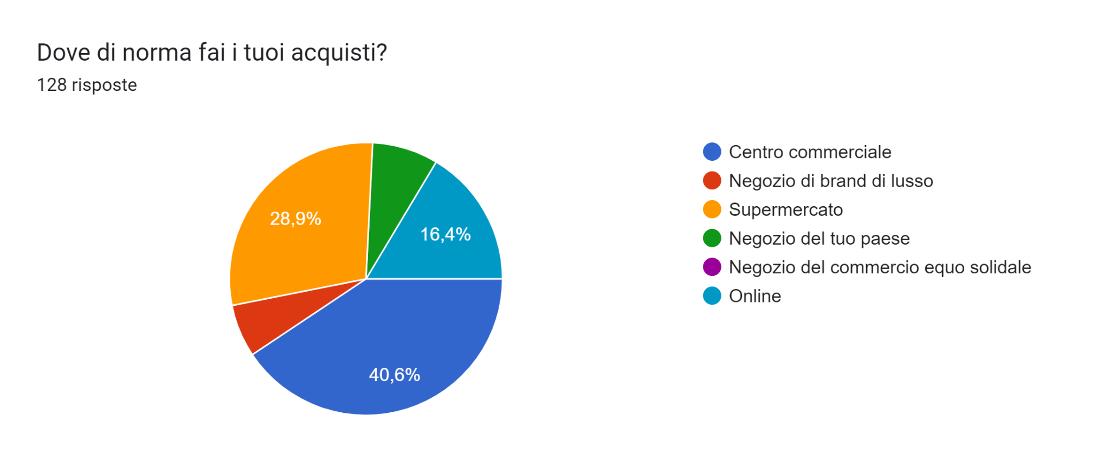

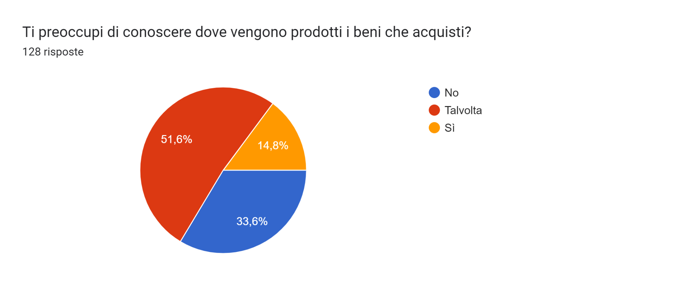

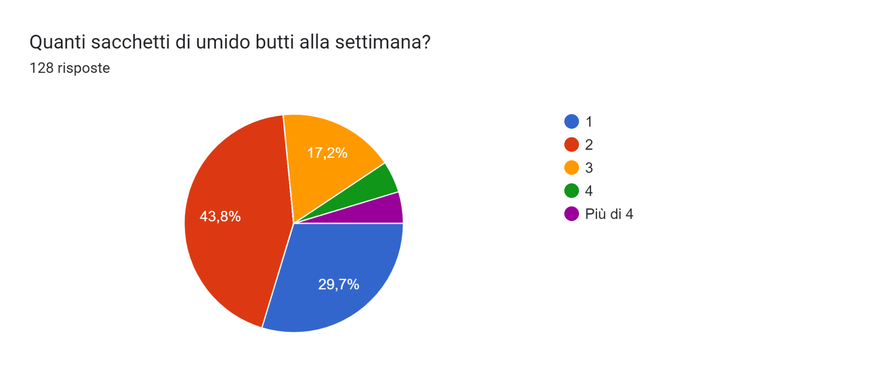
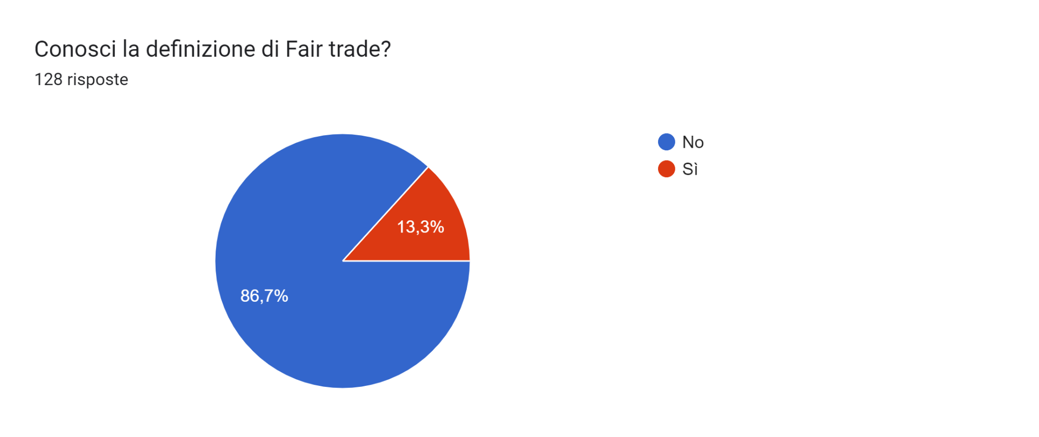
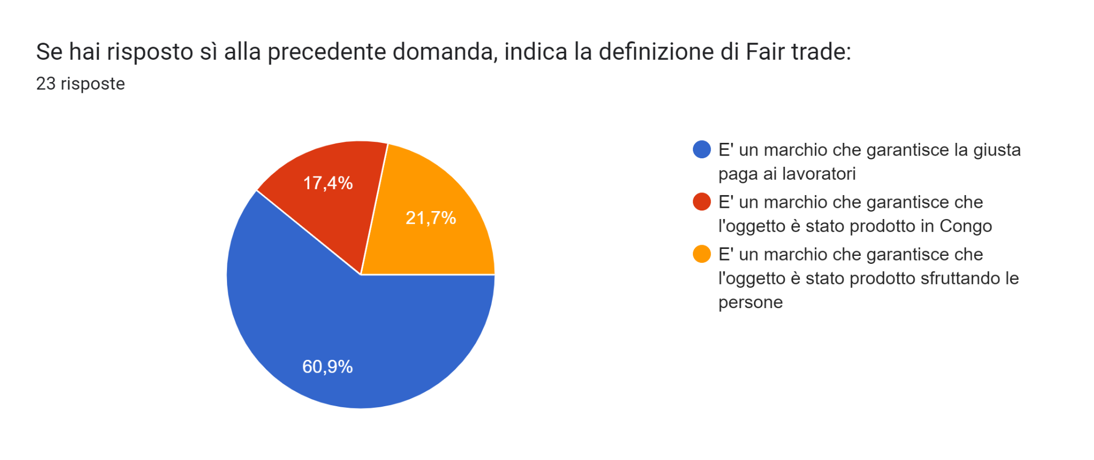
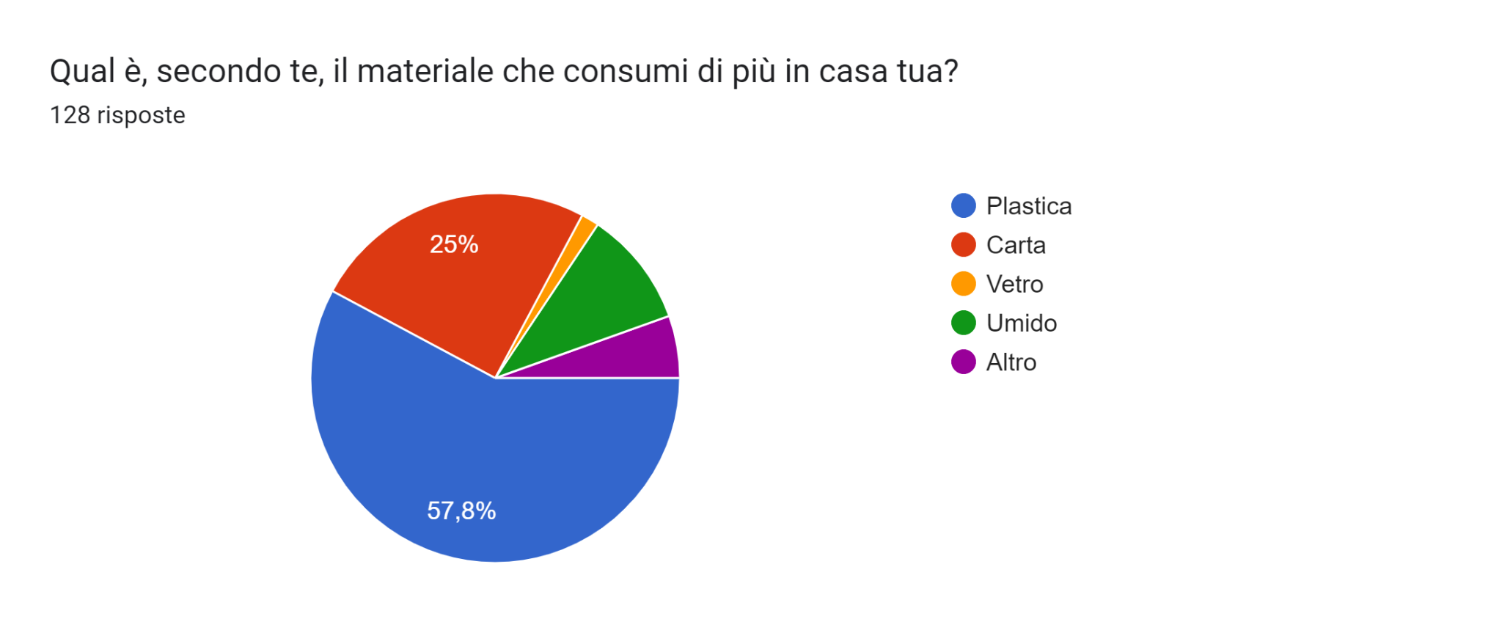
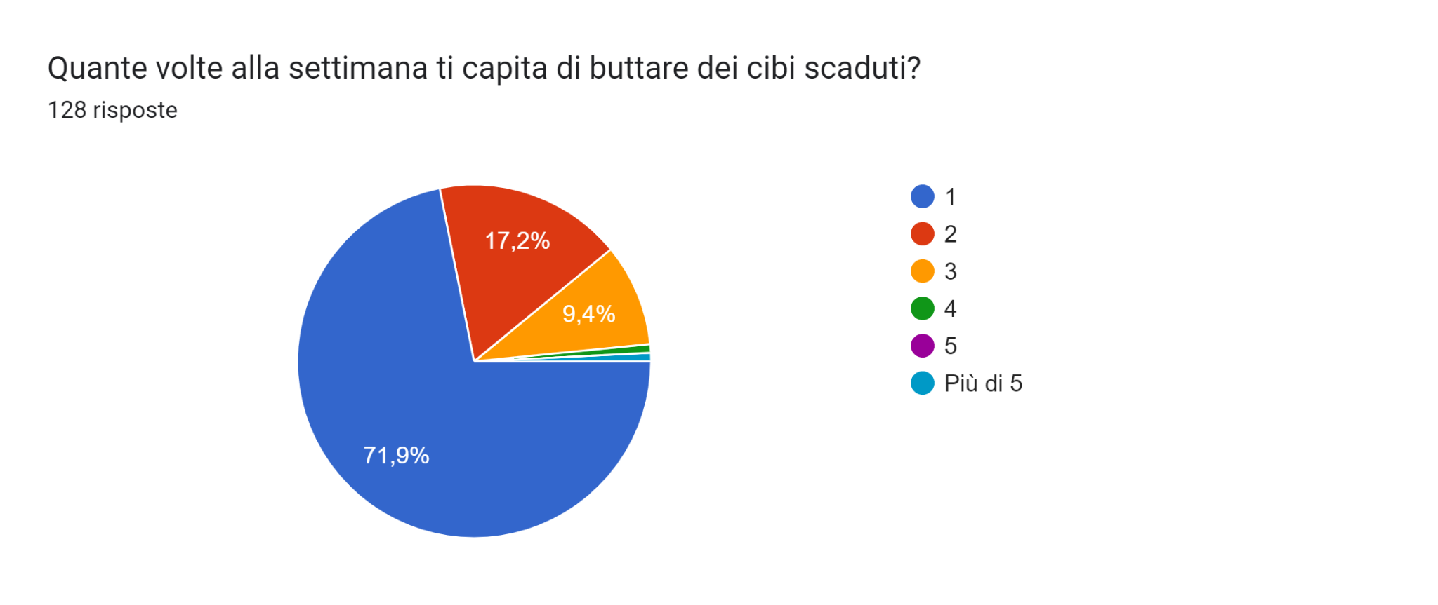
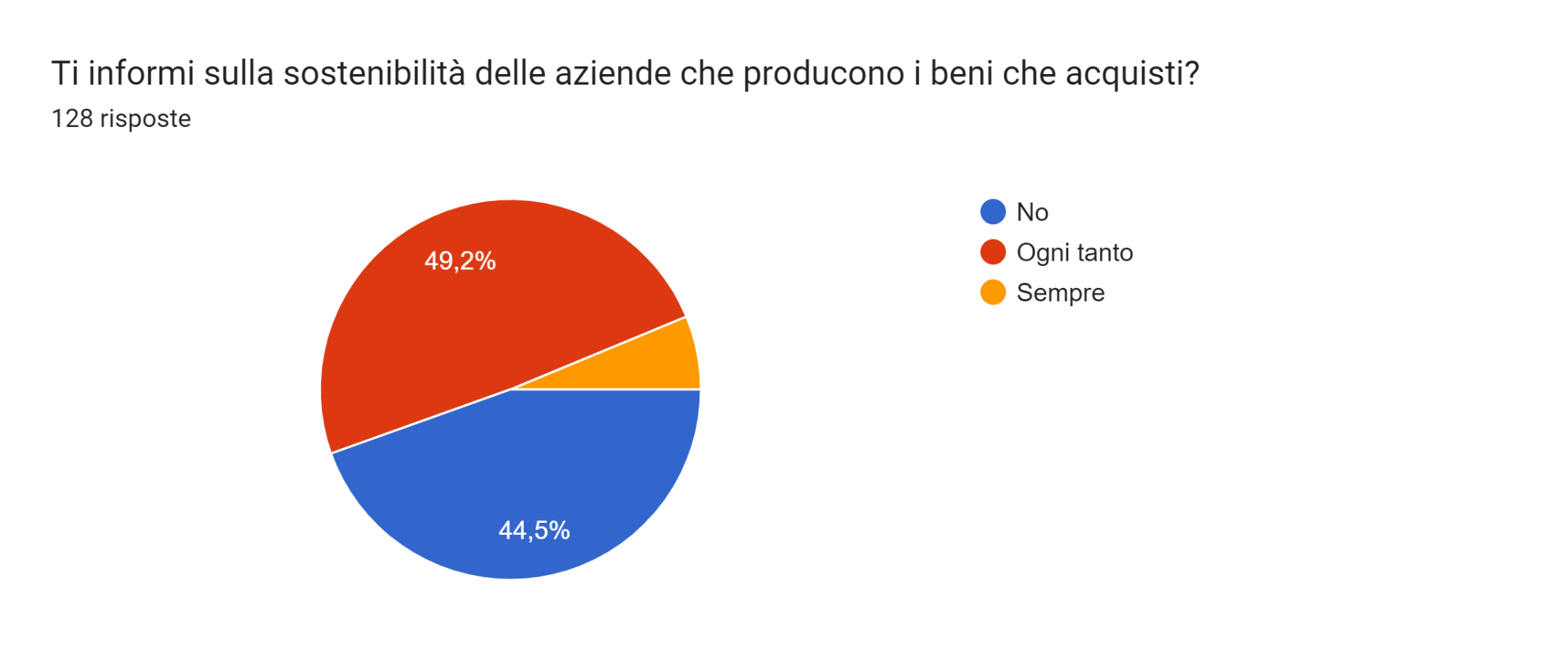
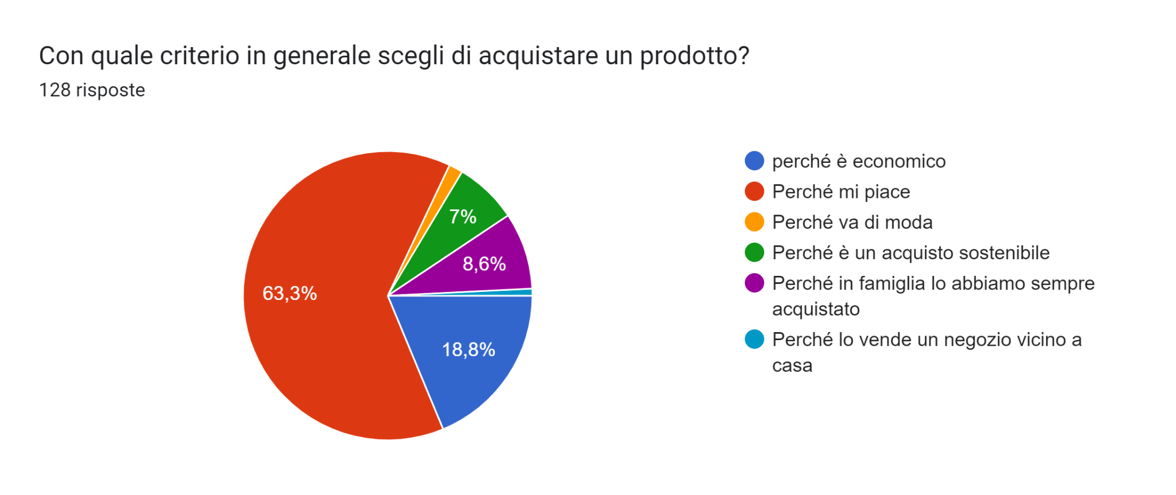
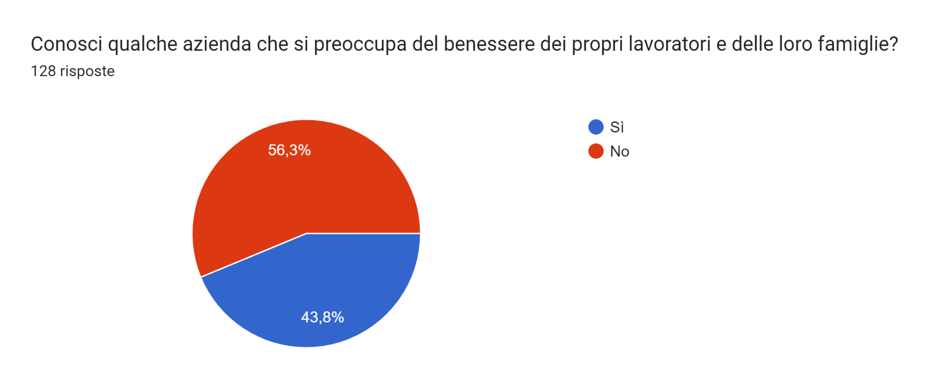
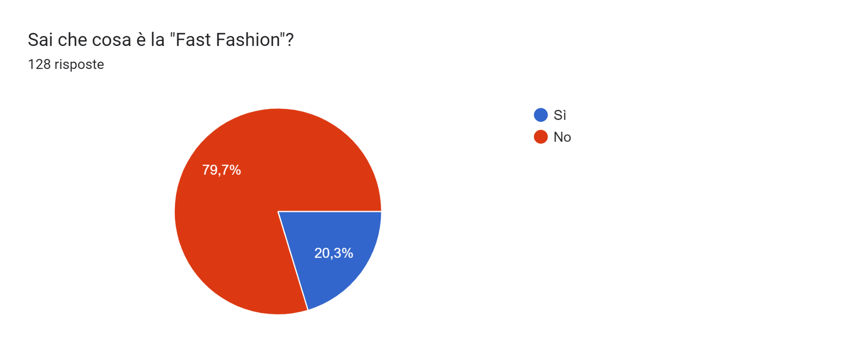
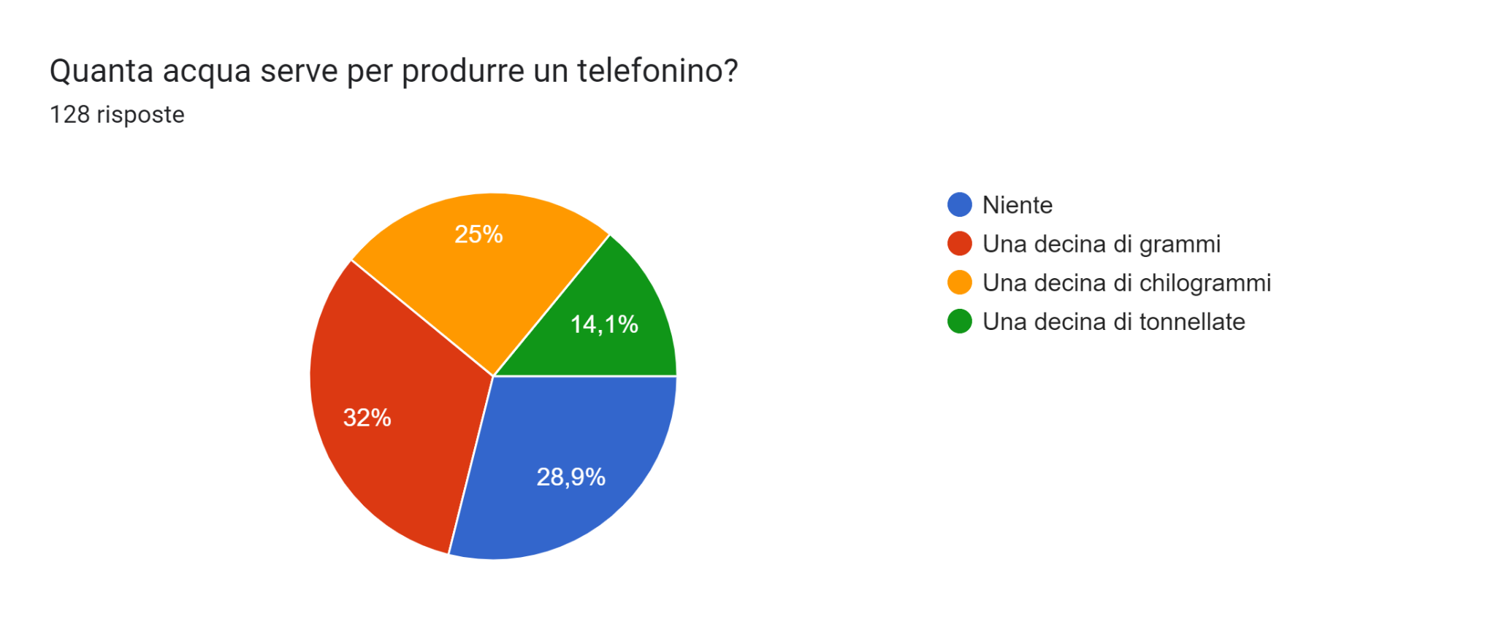
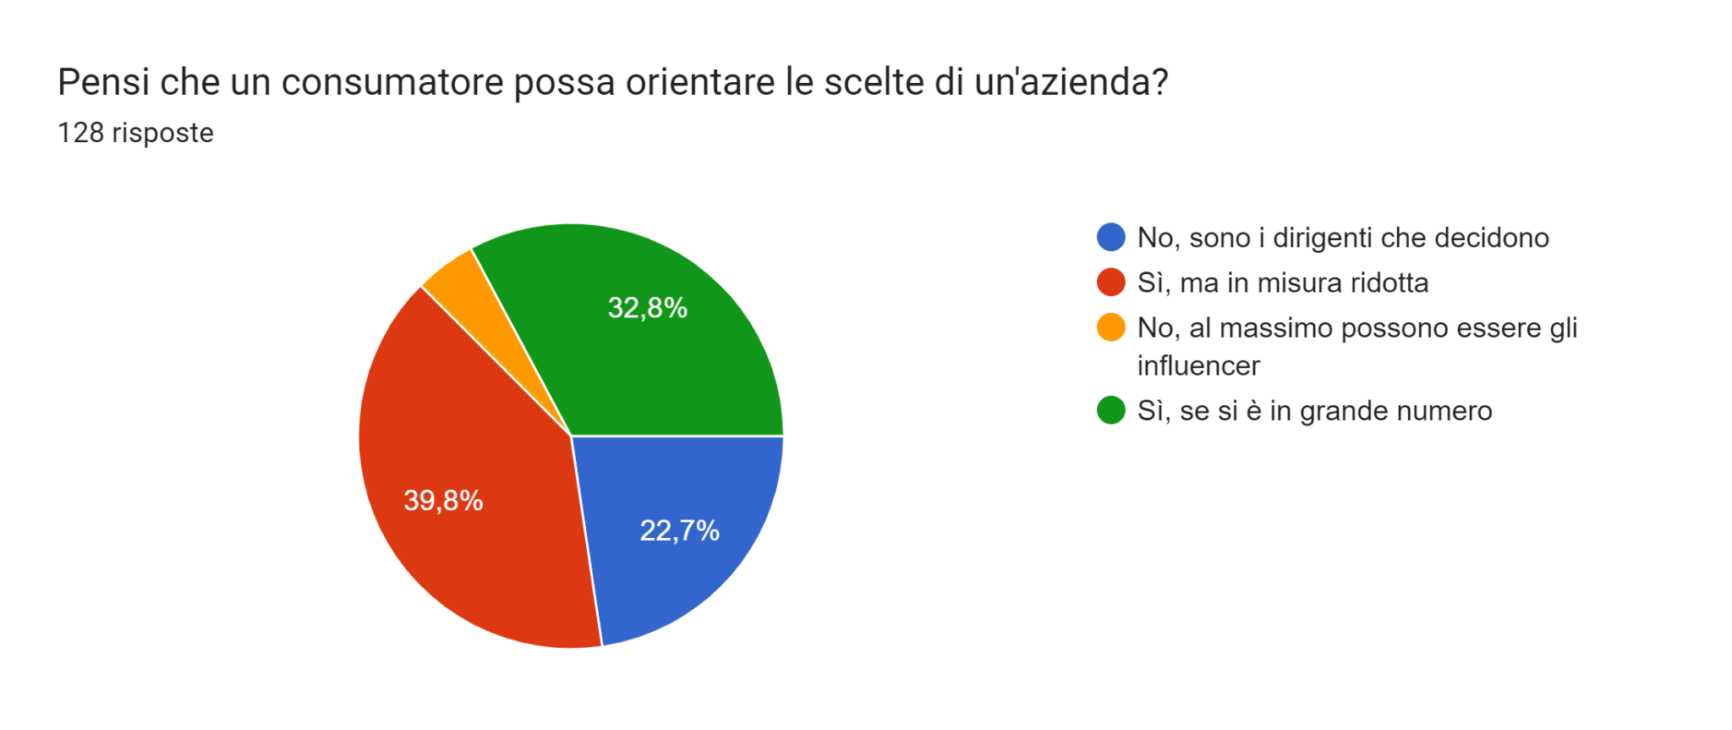
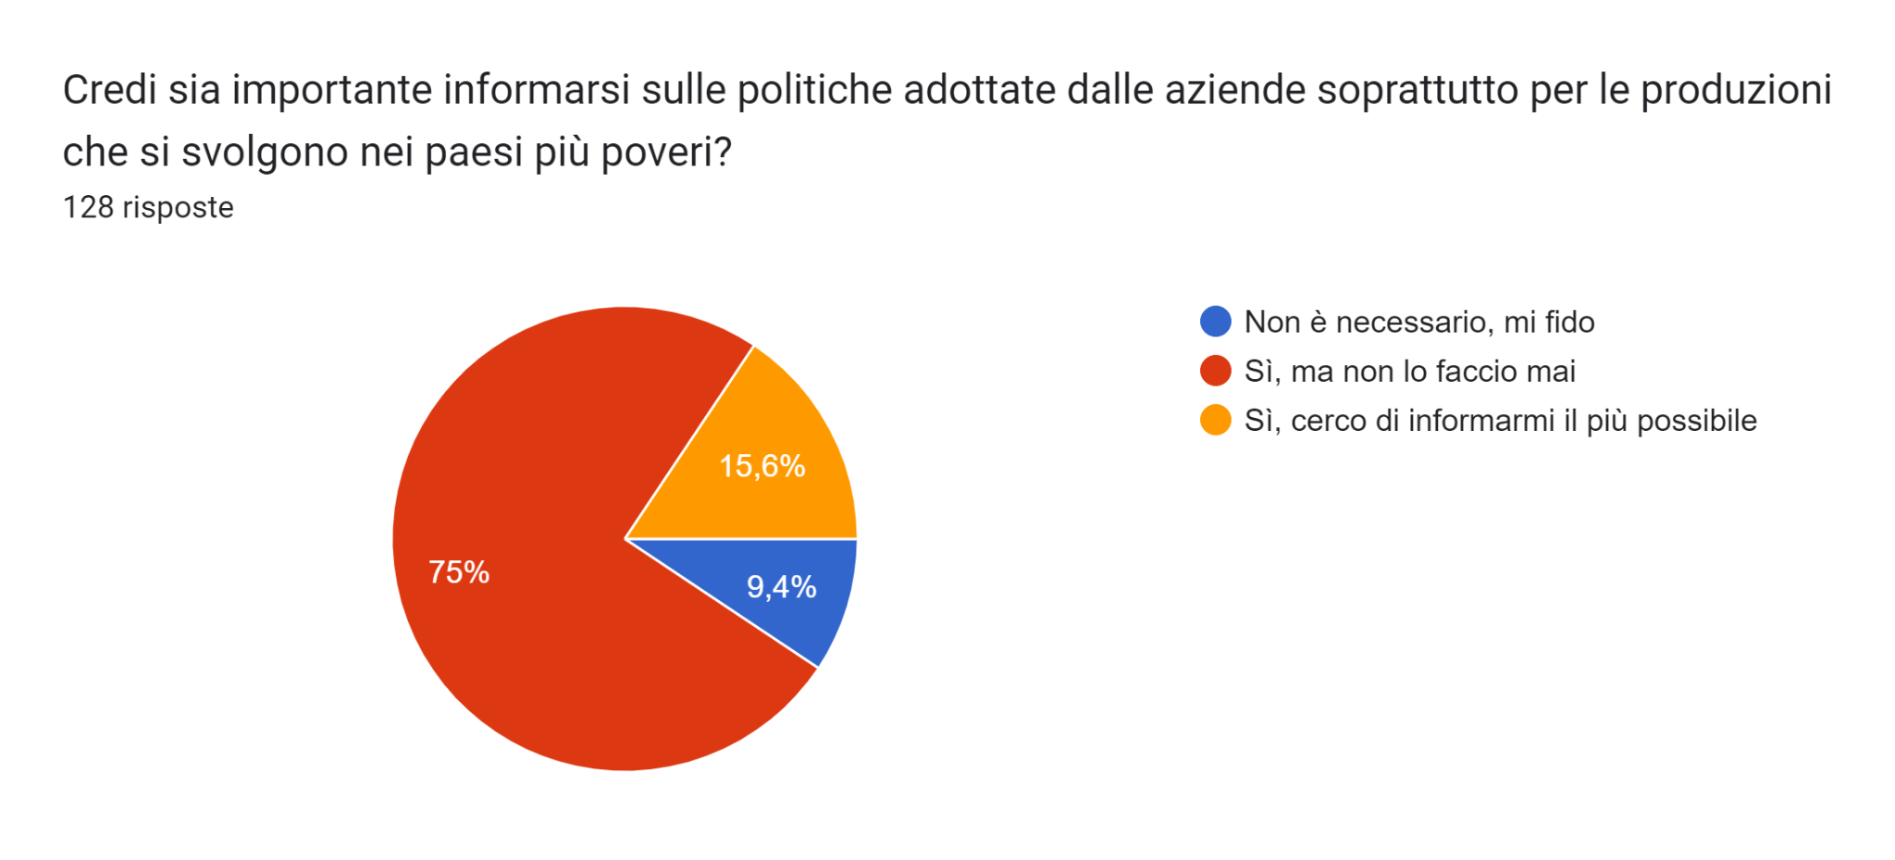
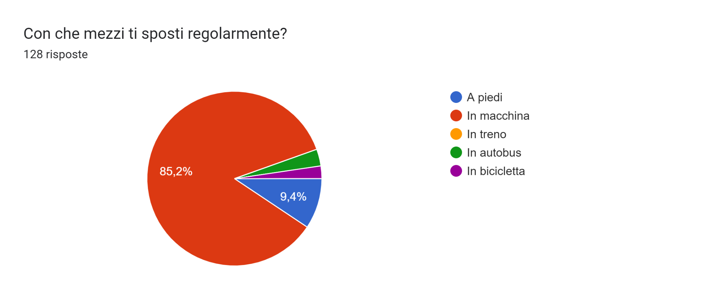
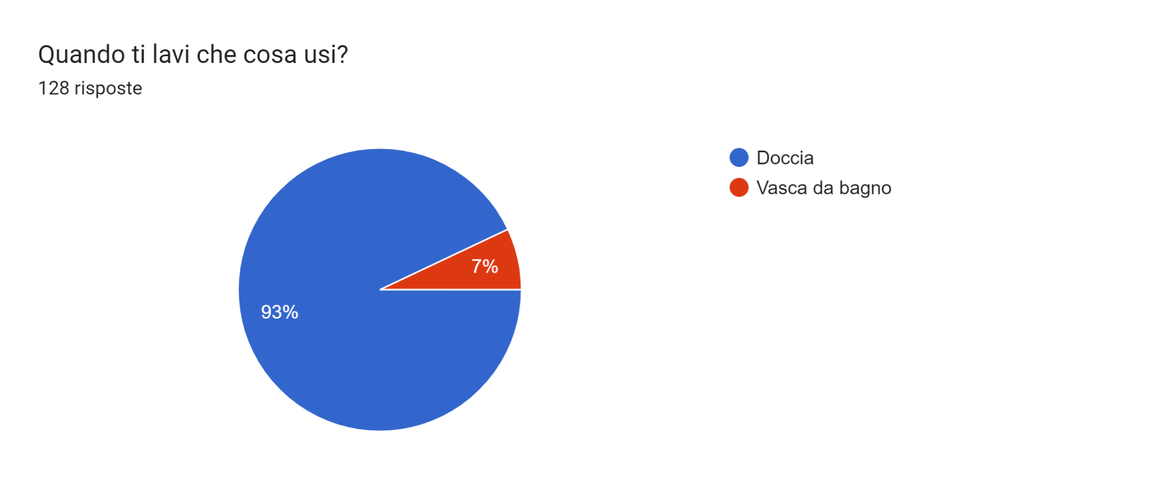
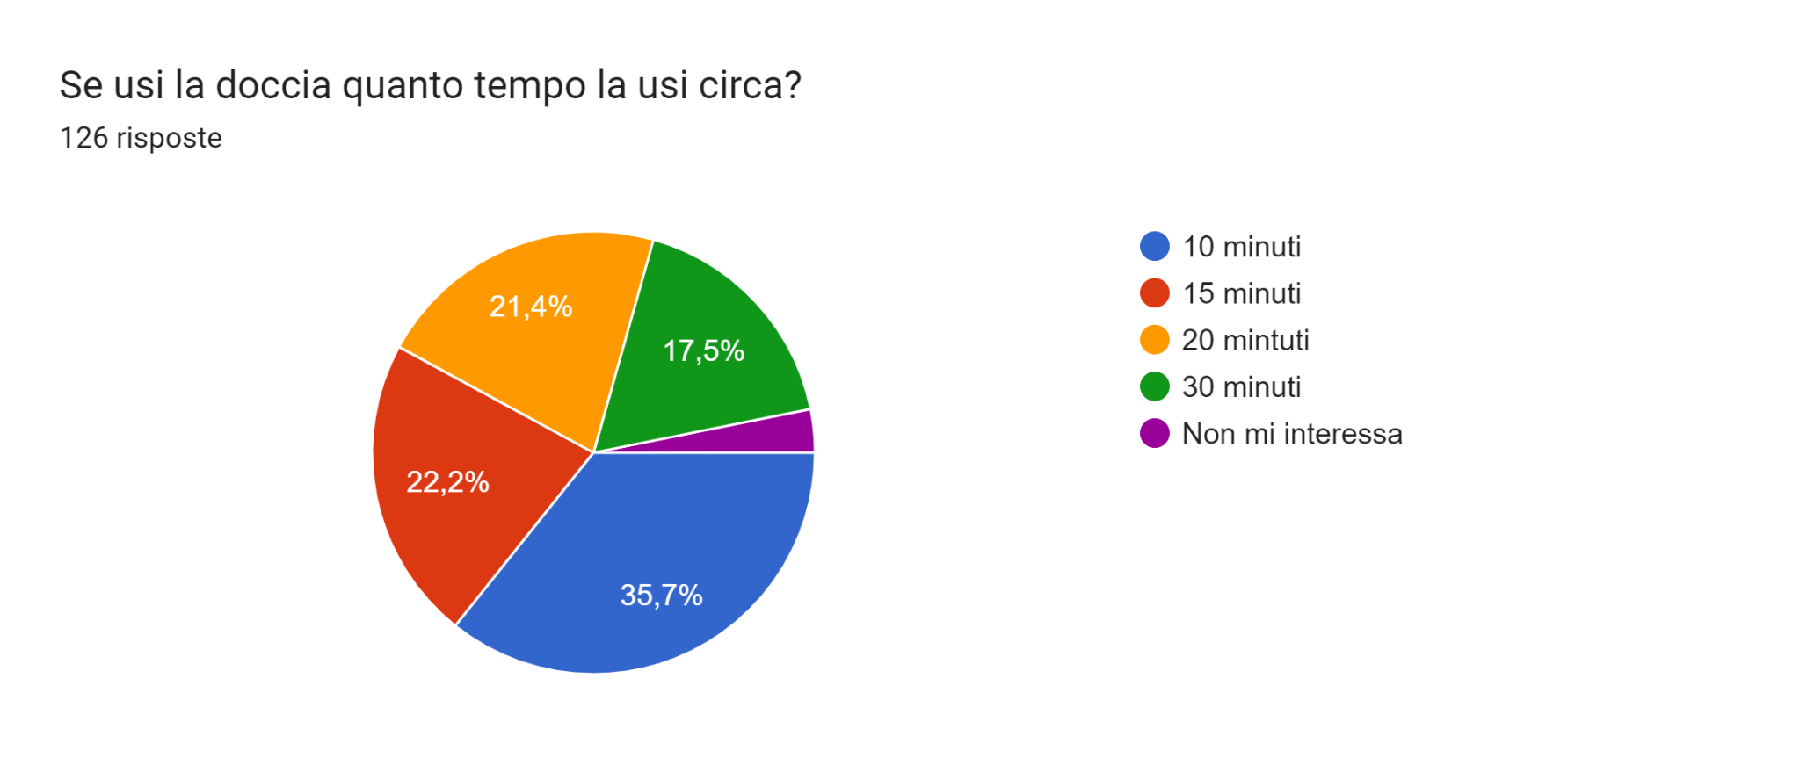
Alcuni dei dati in realtà ce li aspettavamo, ma ci ha stupito che molti ragazzi certe informazioni le sanno ma in generale non le applicano.
In conclusione andremo a fare una diretta dove spiegheremo un po la situazione e cercheremo di sensibilizzare i ragazzi sul fare le azioni richieste per un ragazzo di 11-12-13-14 anni può fare come ridurre lo spreco di cibo o non comprare un telefono ogni anno.

Relazione sull’indagine statistica del progetto “Saper Consumare”
L’indagine statistica è nata dal progetto “Saper Consumare”, vinto dalla nostra scuola. L’indagine è nata insieme alla professoressa Elena Favaron con cui abbiamo visto alcuni video che riguardano lo sfruttamento di persone nel lavoro, anche riguardanti il consumo e l’inquinamento.
Dopo aver preso visione di questi video abbiamo realizzato individualmente un questionario con delle domande riguardanti i video. Abbiamo letto tutti insieme i questionari e ne abbiamo realizzato uno unico da esporre alle classi.
Nei giorni seguenti a turno ogni tre ragazzi andavano in una classe a far compilare il questionario, in questo modo i ragazzi leggendo le domande presenti nel questionario potevano rendersi conto che forse stavano sprecando un po’ troppe cose e quindi potevano migliorare le loro abitudini.
Tutto questo lavoro è stato fatto per far capire a tutti quanti consumiamo anche il una sola settimana , per far capire per esempio che è meglio aggiustare una cosa se si rompe al posto di comprarne una nuova, meglio usare trasporti come una bicicletta al posto della macchina e, spesso noi giovani abbiamo il bisogno di cambiare il telefono ogni anno per comprare il nuovo modello, però per un solo telefono si utilizzano quasi 13 tonnellate di acqua e questi da solo male al nostro ambiente.
Prendendo visione dei risultati dei questionari abbiamo compreso che la maggior parte delle persone non fa mai attenzione al male che fanno all’ambiente.
Con questo abbiamo abbiamo iniziato a cambiare anche noi le nostre abitudini, magari ad esempio tenere meno aperta l’acqua mentre facciamo la doccia o ci laviamo i denti, informarci su come è stato prodotto un vestito o semplicemente un oggetto prima di comprarlo, non buttare il cibo appena vediamo che è scaduto e provare ad assaggiarlo e molte altre cose che voi che state leggendo spero sappiate.

Cosa abbiamo deciso di fare?

Quest’anno abbiamo deciso di investigare sulle conoscenze delle persone su quello che riguarda il mondo della produzione.
Noi come classe, ma anche come scuola, abbiamo partecipato al progetto “Saper Consumare”. Il progetto, nato dal ministero, è mirato ad educare e a sensibilizzare i giovani, e non solo, al consumo sostenibile e responsabile.
Noi classe 3ªB abbiamo preparato delle domande che possiamo proporre nel nostro questionario e poi sviluppare un prototipo di quello che sarebbe stato, appunto, il nostro questionario finale.
Dopo di che abbiamo creato un modulo di Google ( il nostro questionario) mettendo insieme le domande migliori e più mirate nello specifico (es. Conosci la definizione di Fair Trade?).
successivamente abbiamo chiesto a tutti gli alunni di tutta la scuola di compilare il modulo e di rispondere alle domande, in forma del tutto anonima.
Il questionario ha ricevuto in totale 128 accessi tra gli studenti e la quantità di informazioni ottenute da esse è molto importante perché ci ha permesso di elaborare una tesi su quelle che sono le conoscenze fra i ragazzi.

Quali risultati abbiamo ottenuto?
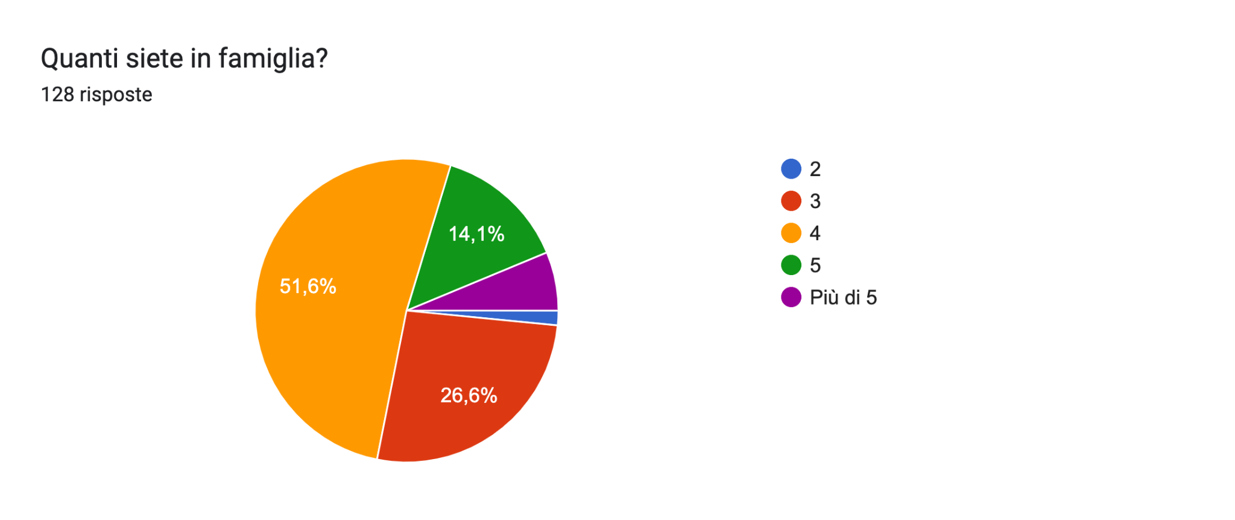
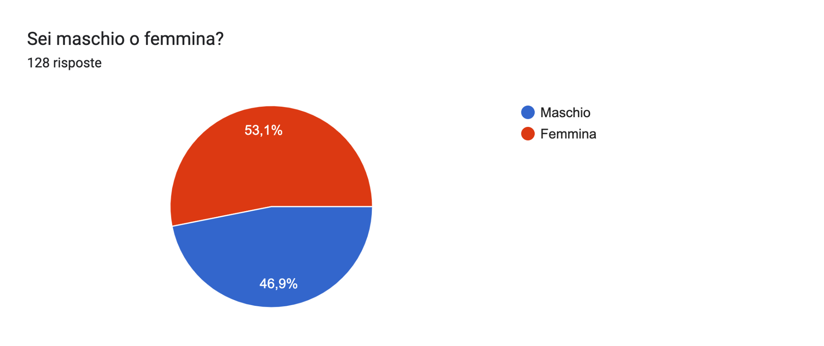

Un dato utile che abbiamo ottenuto è che la maggior parte delle persone che hanno risposto alle domande sono femmine e in famiglia sono 4.
Ma ci sono altri dati importanti che non bisogna lasciar perdere sono i seguenti:

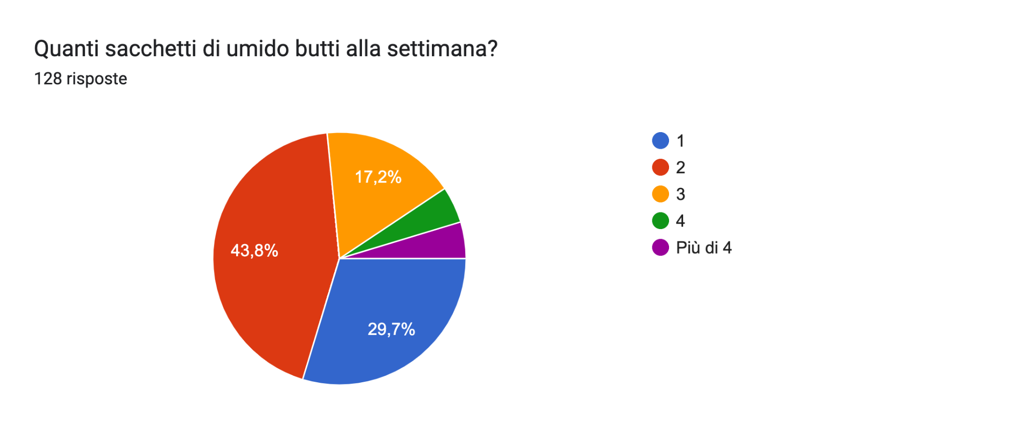
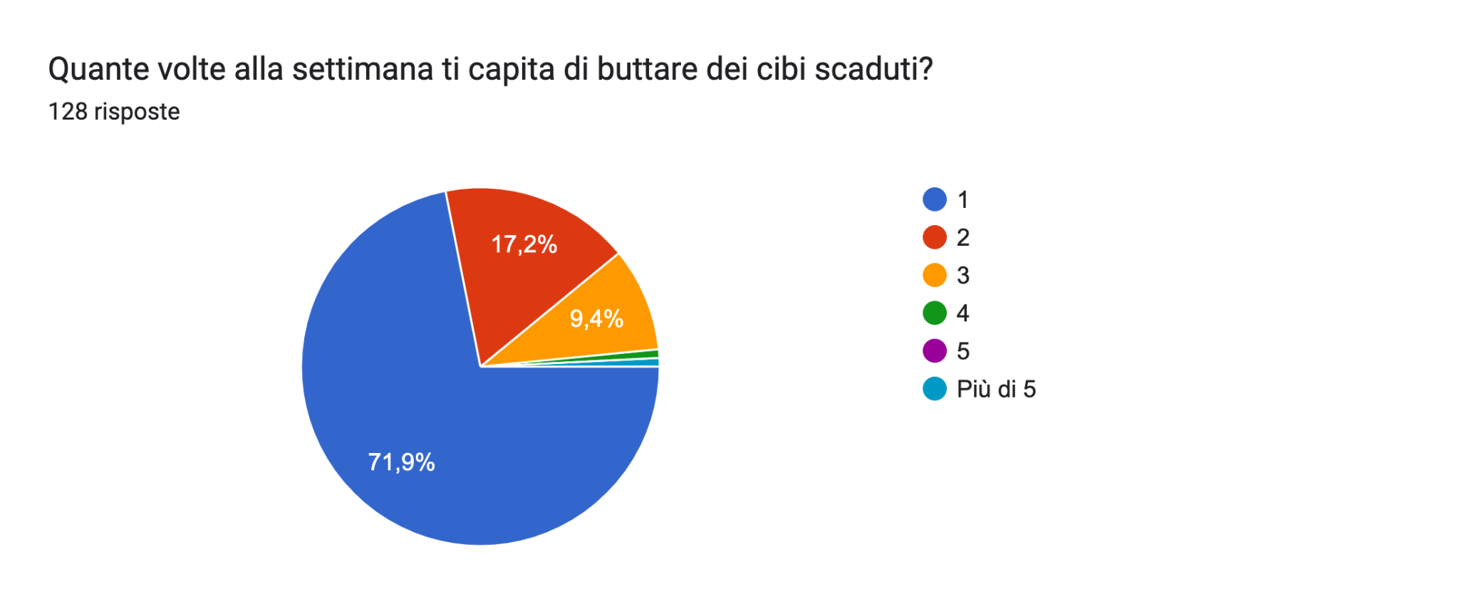
Questi sono risultati di un consumo poco sostenibile per l’ambiente. Ma cosa potremmo fare noi per migliorare questa situazione ed imparare a consumare?

- Buttare meno cibo possibile;
- Spostarsi con mezzi di trasporto pubblico come autobus, treno, ecc…;
- Fare la raccolta differenziata;
- Comprare solo prodotti Fair Trade;
- Non stare tanto tempo sotto la doccia, oppure se hai la vasca invece di riempirla usa il tubo flessibile.

Indagine statistica:
”Saper consumare”

-Introduzione
La relazione che argomentero’ è legata al progetto “Saper consumare” presentato agli studenti (tra gli 11 e i 14 anni) della scuola media statale “Enrico Fermi” nell’ anno 2023 ,ai quali è stato sottoposto un questionario formulato dagli alunni della classe 3^B .
Formulazione del questionario:
Come prima cosa ogni ragazzo della 3^B ha creato un proprio test.
Dopo di che, con la professoressa abbiamo deciso quali fossero le domande più adeguate,e infine ,raggruppato le stesse in un unico questionario.
Lo scopo del suddetto è quello di rilevare la conoscenza dei ragazzi a proposito di spreco,e agire di conseguenza.

-Classificazione,materiali e metodi.
I dati raccolti verranno elaborati e classificati in:
-conoscenza approfondita,
-conoscenza parziale o assente.
La costruzione del questionario è stata possibile attraverso
l’ uso di internet , più nello specifico google moduli.
I risultati sono stati ottenuti tramite l’ utilizzo di grafici come indicatori.

-Risultati!
La rilevazione ha dato come esito che la conoscenza tra i ragazzi , a proposito di spreco,è mediamente-bassa.
riportati di seguito alcuni esempi:
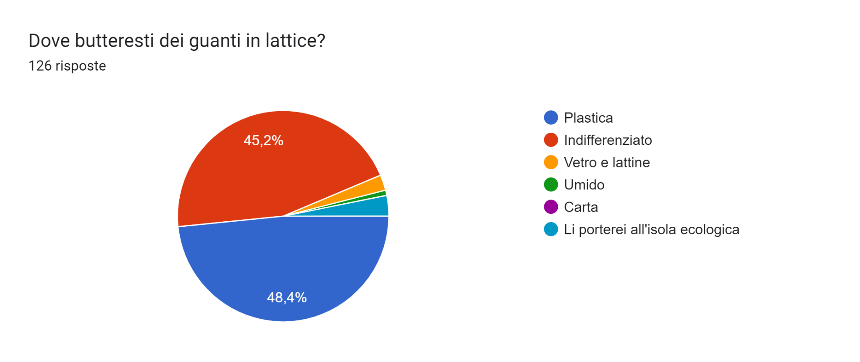
risposta più giusta = indifferenziata.
meno della metà dei ragazzi butta i guanti in lattice nel cestino corretto.
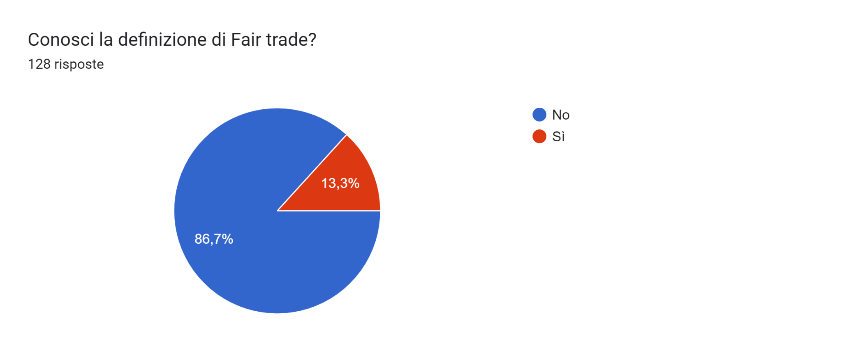

Poco più di un ottavo dei partecipanti al questionario conosce la definizione di fair trade.
(E’il Marchio di certificazione del commercio equo e solidale)
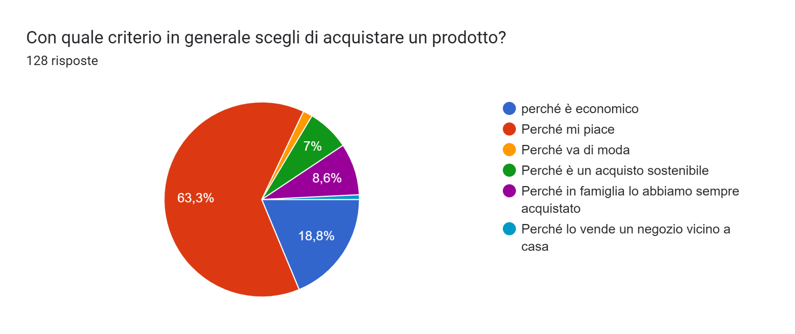
Davvero in pochi si preoccupano di sapere se i prodotti che acquistano sono equosolidali.

-Discussioni e conclusioni
Discusso il problema ,la classe ha deciso di mettere in pratica un progetto di informazione/sensibilizzazione sulla modalità per diminuire lo spreco.Ad esempio con la creazione di una presentazione/video che racconti quali sarebbero le buone abitudini da adottare quotidianamente ed i rischi ai quali incorriamo ,se non iniziamo ad agire nell immediato

La classe 3^B ringrazia la professoressa e gli studenti che hanno in qualche modo collaborato a questo progetto.

